UNIVERSIDAD DE CHILE
FACULTAD DE CIENCIAS FÍSICAS Y MATEMATICAS
DEPARTAMENTO DE INGENIERIA INDUSTRIAL

DISEÑO DEL SISTEMA DE APOYO AL PROCESO DE DESARROLLO DE SOFTWARE EN UNA EMPRESA INFORMÁTICA

YAMILE ALEJANDRA MAHFUD MUÑOZ

COMISIÓN EXAMINADORA CALIFICACIONES
NOTA(n°) (Letras) FIRMA

PROFESOR GUIA
SR. OSCAR BARROS : ............ ............................... ...................

PROFESOR CO-GUIA
SR. ALEJANDRO ALTMAN : ............ ............................... ...................

PROFESOR INTEGRANTE
SR. JULIO SALAS : ............ ............................... ...................

NOTA FINAL EXAMEN DE TÍTULO : ............ ............................... ...................

MEMORIA PARA OPTAR AL TÍTULO DE
INGENIERO CIVIL INDUSTRIAL

SANTIAGO DE CHILE
ENERO 2002

Resumen Ejecutivo

Debido al rápido crecimiento que experimentó Synapsis Soluciones y Servicios IT Limitada como resultado de las nuevas políticas corporativas establecidas por Endesa España al tomar el control del grupo Enersis en 1999, fue imprescindible evaluar y mejorar los procesos internos de la organización.

Como empresa proveedora de servicios informáticos, el principal proceso que debía ser analizado era el de desarrollo de software, y este es el principal objetivo de este Trabajo de Título: mejorar el proceso de desarrollo de software, disminuyendo los tiempos de ejecución y facilitando la coordinación y control de las actividades realizadas.

La metodología utilizada es la de rediseño de procesos de negocio mediante patrones, propuesta por el doctor Oscar Barros, y para la elaboración del sistema, se siguieron los siguientes pasos:

Para lograr el objetivo propuesto se mejoró el proceso planteado en un trabajo de título anterior y se elaboró un sistema ad hoc para apoyar las distintas fases del proceso. El rediseño se enfocó en las actividades de administración de requerimientos, estimación de esfuerzo, planificación de actividades y control y seguimiento del proyecto. Se definieron las actividades a realizar, los responsables y la interacción con el sistema.

Se plantea la construcción de la solución en arquitectura de tres capas, estableciendo como interfaz única al usuario un navegador. Se describe la interacción entre los distintos componentes que conforman la solución.

Si bien el prototipo no pudo ser probado funcionando en forma integral, las actividades propuestas se validaron con los actores involucrados y se concluye

INDICE

I. Antecedentes Generales 5
II. Justificación y Descripción del Estudio 6
III. Objetivos 7
Objetivo General 7
Objetivos Específicos 7
IV. Metodología 8
Metodología utilizada para efectuar el Rediseño 8
Metodología utilizada para el Diseño del Sistema 9
V. Descripción del proceso rediseñado de desarrollo de software 12
5.1 Administración relación con el usuario 12
5.2 Administración personal externo 18
5.3 Administración desarrollo de software 19
5.4 Desarrollo y entrega de software 21
VI. Descripción de la solución propuesta 23
6.1 Arquitectura del Sistema 23
6.2 Diseño de la Base de Datos 25
6.3 Diseño de la Capa de Presentación y Reglas del Negocio 33
6.3.1 Administración relación con el usuario 33
6.3.2 Administración desarrollo de software 41
6.3.3 Administración personal externo 48
6.3.4 Desarrollo y entrega de software 51
VII. Conclusiones 54
VIII. Bibliografía y Fuentes de Información 56
ANEXOS 57
Anexo 1. Organigrama de Synapsis 57
Anexo 2. Modelo del proceso 58
Anexo 3.a Planilla de ejemplo para registrar los Casos de Uso 59
Anexo 3.b. Documentos de apoyo a la elaboración del Informe de Requerimientos 60
Anexo 3.c. Checklist de Ayuda en la Definición de Requerimientos 61
Anexo 4. Detalle de flujos del proceso (se destacan los flujos a mantención de estado) 62
Anexo 5. Cuestionario para estimar el número de Puntos de Función reales 68
Anexo 6. Indi cadores de control propuestos en [8] 71
Anexo 7. Modelo físico de datos 73
Anexo 8. Fases y actividades estandar de un proyecto según modelo en cascada 74

Antecedentes Generales

Synapsis Soluciones y Servicios IT Limitada es una empresa informática, filial del grupo Enersis, creada en Chile en 1988. Su misión es entregar soluciones y servicios informáticos destinados a apoyar la gestión comercial, administrativa y técnica de empresas y servicios de utilidad pública en América Latina, junto con prestar servicios de telecomunicaciones y telecontrol, además de entregar consultorías informáticas.

En el marco del plan de reestructuración del grupo Enersis, producto de la toma de control de éste por parte de Endesa España se le dio a Synapsis la responsabilidad de otorgar los servicios informáticos a todas las empresas del grupo a partir de Agosto de 1999, para lo cual se traspasaron los profesionales de las áreas de informática de dichas empresas a Synapsis, aumentando la dotación de personal de 214 funcionarios en 1999 a 542 a fines de 2000.

Además, se le dio a Synapsis la misión de ‘aprovechar su infraestructura, conocimientos y experiencia para proveer soluciones y dar servicios a otras Empresas e Instituciones de Servicio Público; junto con la responsabilidad de ‘velar por una gestión eficiente de los recursos asignados a Tecnologías de Información, Sistemas de Control y Telecomunicaciones al interior del grupo’ [Plan Director de Empresas, Dic.1999].

Synapsis posee alrededor de 50 sistemas implantados entre sus más de 20 clientes, los que incluyen sistemas técnicos de distribución y generación de electricidad y agua, de telecomunicaciones, telecontrol, sistemas comerciales, financiero-contables y administrativos. Desarrolla e implanta 20 nuevos sistemas al año; las ventas han aumentado de 15 millones de dólares en 1999 a 50 millones en 2000, y se espera que el año 2001 cierre con un total de 70 millones de dólares facturados.

Justificación y Descripción del Estudio

Debido al rápido crecimiento y al cambio de políticas estratégicas, Synapsis se ha visto en la obligación de examinar las prácticas que se desarrollan al interior de la organización con el fin de mejorarlas y orientarlas al logro de los objetivos establecidos. Esta revisión se ha enfocado, principalmente, en las actividades relacionadas con el proceso de desarrollo de software, principal servicio ofrecido por la empresa, y ha derivado en el rediseño de las mismas. Este rediseño se llevó a cabo para una gerencia en particular pero, dada la naturaleza del producto entregado, es factible ampliar dicho trabajo al resto de las gerencias funcionales de la empresa.

Este trabajo propone diseñar el sistema computacional que apoyará la implementación de dicho rediseño. Esto se hará a través de la especificación detallada del proceso, la elaboración del modelo de datos del proceso, comparando dichos datos con los utilizados en los sistemas actuales de la empresa, y la construcción de un prototipo que permita visualizar la factibilidad de la implementación del rediseño. Esto último es lo más importante pues es necesario llevar a la práctica las mejoras planteadas con un adecuado sistema de apoyo que garantice su utilización y éxito en el alcance de los objetivos establecidos.

Objetivos

Este trabajo busca mejorar la calidad del servicio entregado a los clientes, tanto internos como externos al grupo, a través de una mejor estimación de recursos al planificar los proyectos y, un adecuado control y seguimiento de su desarrollo, lo cual se traduciría en una reducción de los costos involucrados y por ende, en una disminución de los precios de los productos, mejorando la competitividad de la empresa.

Objetivo General
Mejorar el proceso de desarrollo de software, disminuyendo los tiempos de ejecución y facilitando la coordinación y control de las actividades realizadas.

Objetivos Específicos

- Aumentar el número de clientes externos, mejorando los productos y la rentabilidad, a través de economías de escala.

- Mejorar la calidad del servicio entregado a los clientes, mejorando el grado de cumplimiento de los compromisos en las fechas y con los recursos establecidos al comenzar los trabajos.

- Reducir los costos asociados al uso de recursos en desarrollo y mantenimiento de sistemas, a través de procedimientos claros y un adecuado sistema de apoyo.

Metodología

La metodología a seguir está compuesta por dos etapas: la primera relacionada con el rediseño mismo del proceso de desarrollo de software, y la segunda se relaciona con el diseño de los sistemas que apoyan el rediseño propuesto.

Metodología utilizada para efectuar el Rediseño

Esta metodología es la propuesta por Oscar Barros para los patrones de proceso de negocios[3], los que corresponden a una abstracción de las actividades típicas que se desarrollan en una empresa. Estas actividades son agrupadas en cuatro Macro procesos que son:

Macro Proceso 1: Provisión de un Bien o Servicio
Macro Proceso 2: Generación de Plan Estratégico
Macro Proceso 3: Creación de Nuevos Productos o Servicios
Macro Proceso 4: Administración de Recursos Humanos y Financieros

Para el presente trabajo se han desarrollado sólo los Macro procesos 1 y 4, para los cuales se ha detallado una estructura básica completa e identificado cada una de las actividades componentes.
Para efectos de este trabajo se han utilizado como guía las actividades que quedan definidas por estos Macro procesos, pues permiten modelar perfectamente la problemática abordada.
La metodología de procesos considera las siguientes etapas y/o actividades:

Definir el Proyecto
- Objetivos del rediseño
- Definir el ámbito de rediseño
- Establecer si hacer estudio de la situación actual

Entender la situación actual
- Modelar la situación actual
- Validar y medir

Rediseñar
- Establecer la dirección de cambio
- Seleccionar tecnologías habilitantes
- Modelar y evaluar el rediseño
- Detallar y probar el rediseño

Implementar
- Construcción del Software
- Implementación del Software
- Implementación de los procesos

Metodología utilizada para el Diseño del Sistema

En esta parte es importante mencionar que la empresa está adquiriendo un software orientado a apoyar el proceso de recepción y administración de requerimientos el que tiene incorporado un sistema de manejo y almacenamiento de documentos. Por esta razón, esta metodología busca especificar las necesidades de almacenamiento de datos que debe satisfacer el sistema, además de describir el proceso que deberá apoyar este nuevo software.

Definición del interior del sistema
La definición del interior del sistema señala todas aquellas actividades y flujos computacionales que serán relevantes y que el sistema deberá incluir. Este interior queda totalmente definido a partir del rediseño planteado en la etapa Rediseñar anteriormente mencionada.

Especificación de Flujos
Se entiende por flujos de información, o simplemente flujos, a la información de gestión que es traspasada entre dos o más personas o actividades. La información fluye a través de dichas personas o actividades, los que la transforman. El estado de un proceso puede, además, modificarse como consecuencia del procesamiento de los flujos de información.
A partir del rediseño, se identifican todos aquellos flujos de información que tienen que ver con la actividad mantención de estado, ya sea que entren o salgan de ella. Se debe especificar también al nivel de obtener toda la información particular que fluye por cada uno de éstos. Una vez efectuado este procedimiento, se identifica en cada uno de ellos las entidades que se puedan relacionar con la información que contienen los flujos mencionados.

Diagrama E/R
Una actividad básica para construir el modelo de datos es la determinación de las entidades y sus relaciones. Una entidad corresponde a una unidad básica de información que tiene atributos propios. Una relación permite definir la forma en que están conectadas dos entidades. Esta puede ser de dos tipos: uno a muchos (1 a n) y muchos a muchos (m a n). En el caso de las relaciones uno a muchos, se relaciona una instancia de una de las entidades (1) con muchas instancias de la otra entidad (n). Por otro lado, las relaciones muchos a muchos relacionan a varias instancias de una entidad (m) con varias instancias de la otra entidad (n). El diagrama E/R, o entidad relación, representa en forma gráfica las entidades, sus atributos y, sus relaciones.

Definición y normalización de tablas
El proceso de definición del modelo de datos, a través del diagrama E/R, debe ser transformado para asegurar ciertas propiedades deseables en los sistemas de información. Dicho proceso se denomina normalización y, existen cinco formas normales. Cada una de estas formas, nos asegura en forma incremental, un comportamiento más robusto del modelo de datos. Típicamente, los modelos de datos se trabajan hasta dejarlos en su tercera forma normal, con lo que se obtienen propiedades bastante estables, a bajo costo, en los sistemas de información.
Por lo anterior, una vez obtenidas todas las entidades involucradas en el proceso, se procede a analizar las relaciones existentes entre ellas, identificándolas si son relaciones de uno a uno o de muchos a muchos, o alguna combinación de ellas. Posteriormente, todas aquellas relaciones del tipo muchos a muchos (m a n) se deberán convertir en nuevas entidades con características similares a las primeras identificadas, quedando unidas a las entidades originales por relaciones del tipo uno a muchos (1 a n).

Una vez que se hayan eliminado las relaciones de muchos a muchos, se deberán identificar los atributos de cada una de las entidades, partiendo de la información especificada para cada uno de los flujos involucrados. Es decir, a cada entidad definida se le debe incorporar aquellos atributos que son mencionados como información en los flujos del rediseño (por lo menos los que se mencionan en el rediseño).

Posteriormente se deben identificar aquellos atributos que son identificadores o ‘llaves’ de cada entidad. Luego se deben identificar todas las relaciones del tipo ‘1’ a ‘n’ y arrastrar las llaves desde las entidades que tienen la relación ‘1’ hacia las entidades que tienen la relación ‘n’, dejándolas como nuevos atributos de la entidad, llamados llaves foráneas[4].

Finalmente, se deben eliminar todas las posibles redundancias en los atributos de las entidades, así como también las referencias transitivas en los atributos, para llegar a la tercera forma normal del diseño lógico. Para ellos es necesario crear nuevas entidades para solucionar estos problemas, arrastrando la llave y atributos correspondientes.

El diagrama E/R define las entidades, sus atributos y las relaciones entre dichas entidades del modelo de datos. Este modelo debe ser implementado utilizando un sistema de base de datos, que permita el almacenamiento y la persistencia de los datos. Una base de datos relacional, que es la más habitual, está estructurada en torno a tablas, las que permiten almacenar la información requerida en las llamadas tuplas. Una tupla es un conjunto de datos relacionados. Tanto las entidades como sus relaciones, deben ser transformadas a tablas.

Una vez que se tenga el diseño lógico en su tercera forma normal, se pueden definir y construir las tablas definitivas que se utilizarán para almacenar la información que el proceso de captura de requerimientos, planificación y, control y seguimiento de proyectos de desarrollo de software requiere, según el rediseño planteado.

Tecnologías habilitantes
En este punto se debe seleccionar la arquitectura tecnológica para la implementación del sistema que se propone, es decir, la estructura cliente/servidor que se seleccionará entre las distintas posibilidades, teniendo en cuenta las características de los sistemas existentes en la empresa.

Diseño del prototipo
Típicamente, para validar el diseño del sistema propuesto y el grado de satisfacción que entregará el sistema a la problemática del usuario, se construye en forma rápida y menos rigurosa que lo exigido por los estándares de diseño de software, un sistema de información para la utilización temprana de los usuarios. El sistema así construido es llamado prototipo.

Para ello, es necesario construir una muestra del sistema propuesto, con su correspondiente interfaz, capacidades y funcionalidades de forma demostrativa.
De forma intrínseca, se deberá evaluar, sin embargo, la identificación de estímulos y respuestas del sistema.

Para lo anterior se requiere identificar todas aquellas actividades que actualizan información [1], así como los datos que actualizan y las tablas concernientes, para llevar consistencia en estos procesos de actualización. Además se deben identificar todas aquellas actividades que requieran información de las tablas, así como qué información es la que requieren y qué tablas las proveen.

Descripción del proceso rediseñado de desarrollo de software

Para definir el proceso de desarrollo de software, se consideró el trabajo realizado en [8], se analizaron los resultados y se establecieron modificaciones a él de modo de cumplir con los objetivos inicialmente planteados.

A continuación se detallan las actividades del proceso de desarrollo de software describiendo cómo debiesen ejecutarse, quién o quienes serán los responsables y cómo interactúan con el sistema de apoyo.

El proceso rediseñado se ha modelado en la herramienta BPWin y puede verse en el anexo 2, los flujos respectivos al proceso se detallan en el anexo 4.

5.1 Administración relación con el usuario
Esta actividad contempla la recepción, análisis y definición de requerimientos de los clientes (Ordenes de Trabajo, OT), así también como la atención de consultas que ellos deseen hacer de los mismos. Estos requerimientos ingresarán vía sistema, en caso que el cliente use otro canal (teléfono o correo electrónico) la Gerencia encargada deberá regularizar en el sistema dicho requerimiento y entregar los antecedentes al cliente.

Existen varios tipos de requerimientos:
- Mantenimiento Correctivo
- Mantenimiento Evolutivo
- Mantenimiento Legal
- Nuevo Desarrollo
- Cotizaciones y/o evaluaciones
- Consultas (sobre proyectos en desarrollo o requerimientos ingresados previamente)

Es necesario definir la forma más eficiente de administrar los distintos tipos de OT de los clientes, según su naturaleza, de modo de entregar un buen servicio y a la vez reducir los costos asociados con el manejo de los mismos.

Para esto se ha determinado, en primer lugar, dividir los tipos de usuario que ingresarán a hacer la consulta o el ingreso de requerimientos.

Cliente Actual: toda empresa que tiene al menos una aplicación desarrollada por Synapsis.
Nuevo Cliente: empresa que no tiene actualmente aplicaciones de Synapsis en explotación.

Y se han clasificado los tipos de OT de la siguiente forma:

Nuevo Desarrollo. Todo requerimiento que necesite ser formulado detalladamente en términos de actividades y recursos económicos, técnicos y temporales, debido al tamaño del trabajo y los costos involucrados.

Mantenimiento Programado. Corresponde a todo tipo de modificaciones que se deban hacer a los sistemas en explotación, ya sea por cambios en las políticas de la empresa, el mercado o la normativa legal. Dependiendo del tamaño e impacto de la modificación, puede reclasificarse como un Nuevo Desarrollo.
Fallas. Corresponde a mantenimientos correctivos que, inevitablemente deben ser realizados pues obstruyen el normal funcionamiento de las actividades del usuario.

Consultas. Solicitud del cliente para obtener información sobre algún proyecto en desarrollo o requerimiento previamente ingresado.

5.1.1 Atención de Consultas
Un cliente podrá efectuar consultas sobre proyectos en desarrollo o requerimientos ya ingresados, a través del menú del sistema Atención al Cliente – Consultas, para lo cual se solicitará usuario y clave con los permisos de acceso correspondientes.

Para efectuar una consulta sobre proyecto, se podrá buscar por el nombre del representante del cliente, nombre o código del proyecto, fecha de inicio o, responsable Synapsis. Y la información entregada será: nombre y código del proyecto, representante del cliente, la fecha de inicio de éste, el responsable Synapsis, fecha estimada de término y la etapa en que se encuentra.

Para efectuar la consulta por requerimiento, se podrá buscar por nombre del que lo emitió, nombre o código del requerimiento, fecha de emisión o tipo de requerimiento. La información entregada con respecto a requerimientos enviados será: nombre y código del requerimiento, la fecha de emisión de éste, representante cliente, la etapa en que se encuentra, responsable asignado, y fecha estimada de término de la etapa.

5.1.2 Recepción y evaluación preliminar de requerimientos
Los clientes se comunican a través del sistema, ingresando a Atención al Cliente – Ingreso de Requerimientos para lo cual el sistema solicita nombre de usuario y password. Se despliega un menú con los distintos tipos de requerimientos que es posible ingresar: falla, mantenimiento programado y nuevo desarrollo, y se genera una ficha para cada solicitud la que cambiará de estado según la etapa en la que se encuentre.

a. Evaluación de fallas

Para reportar una falla, el sistema despliega un formulario con la siguiente información ingresada automáticamente: país, empresa, área, nombre, fono, correo electrónico del solicitante, fecha de emisión, código y estado del requerimiento: ‘ingresado’. Los siguientes campos deberán ser completados por el solicitante: sistema afectado, descripción y prioridad. Además, el sistema permitirá anexar documentos tales como mensajes de error o antecedentes de fallas anteriores. El formulario será enviado a la Gerencia de Synapsis que corresponda según el sistema afectado informado y la evaluación preliminar será responsabilidad del Jefe del Área de Soporte y Mantenimiento. Una vez recibida, la falla reportada se diagnostica y evalúa comunicándose directamente con el cliente, en ese momento el estado del requerimiento cambia a ‘recepcionado’. Según el resultado de dicha evaluación, el requerimiento puede adquirir dos estados:

Rechazado: la falla corresponde a defectos en el hardware o software básico, por lo que no puede ser solucionada por ninguna de las áreas funcionales de Synapsis. Se debe completar el campo diagnóstico de la falla y el sistema generará un correo electrónico con la información de la falla el que se enviará al Help Desk con copia al usuario solicitante.

En ejecución: la falla debe ser resuelta por Synapsis por lo que se envía a ejecución. En este caso se registran los siguientes antecedentes: responsable Synapsis, diagnóstico, prioridad, referencia a fallas anteriores (código), Orden SAP, y se envía un correo electrónico al responsable asignado informándole que ha ingresado una nueva falla a ejecución.

b. Evaluación de mantenimientos programados

Para solicitar un mantenimiento, el sistema despliega un formulario que permite ingresar los antecedentes generales del requerimiento. Los siguientes campos se completan automáticamente: país, empresa, nombre, fono, correo electrónico del solicitante, fecha de emisión, código y estado del requerimiento: ‘ingresado’. Los siguientes campos deberán ser ingresados por el solicitante: sistema afectado, tipo de mantenimiento, descripción, prioridad. El sistema permitirá además, anexar documentos para apoyar la solicitud. El formulario será enviado a la Gerencia de Synapsis que corresponda según el sistema involucrado y será responsabilidad del Jefe del Área de Soporte y Mantenimiento evaluar el requerimiento. Esta evaluación consiste en determinar la real prioridad del requerimiento basándose en los antecedentes entregados por el cliente, los planes y políticas corporativas respectivas y la disponibilidad de recursos existente; al comenzar esta etapa el documento queda en estado ‘recepcionado’. Esta evaluación puede resultar en los siguientes estados para el mantenimiento:

En evaluación: el requerimiento se acepta y se envía al Área de Administración de Requerimientos para su posterior envío a planificación. Se deben ingresar al sistema los siguientes datos: responsable Synapsis, prioridad, referencia a otros mantenimientos, Orden SAP y una estimación preliminar de plazos y recursos a utilizar. Este acto genera un correo electrónico al responsable asignado para informarle sobre este nuevo mantenimiento.

Pospuesto: el requerimiento no cumple las condiciones para ser ejecutado de inmediato, pero por la oportunidad presentada no conviene rechazarlo y se pospone ingresándolo a una carpeta de ‘Mantenimientos pendientes’.

c. Evaluación nuevo desarrollo

El formulario de solicitud de nuevos proyectos, al igual que con los dos tipos anteriores de requerimientos, se crea con antecedentes ingresados automáticamente por el sistema. En caso que el requerimiento sea ingresado por un nuevo cliente, los campos de identificación del solicitante deberán ser ingresados manualmente. El campo referente al requerimiento sólo incluye una descripción, tipo de sistema y anexos, y la ficha queda en estado ‘ingresado’.

La recepción de este formulario es responsabilidad del Jefe de Preventa de la Gerencia de Nuevos Negocios y al recibirlo, el requerimiento queda en estado ‘en evaluación’. Para efectuar el diagnóstico y tomar la decisión sobre su ejecución, se deberán considerar varios aspectos. Lo primero es evaluar el estado del proyecto en el Plan Director de Sistemas, que corresponde a la planificación anual de proyectos y presupuestos para las empresa del grupo. Si el nuevo desarrollo aparece mencionado en dicho documento, se envía de inmediato al Área de Administración de Requerimientos de la Gerencia respectiva con un correo informativo. En la ficha del proyecto se debe ingresar el nombre del responsable de la Gerencia funcional asociada y todos los anexos o referencias existentes. El estado del proyecto es ‘en especificación de requerimientos’.

En caso que no se encuentre en el Plan Director se deberá estudiar la similitud con sistemas ya desarrollados por la empresa y en base a esto determinar capacidades para realizarlo junto con evaluar la disponibilidad de recursos. Si se decide proceder con el desarrollo, el proyecto se ingresa a la mantención de estado en calidad de ‘en especificación de requerimientos’ y se envía a Administración de Requerimientos, también con un correo de aviso. La información ingresada al sistema será: responsable Synapsis, referencia a sistemas desarrollados, estimación inicial de plazos, presupuesto, Orden SAP y la probabilidad de éxito.
En esta fase no será rechazada ninguna solicitud por el gran impacto que esto puede significar al perderse una atractiva oportunidad de negocio. En caso que exista una alta probabilidad de no poder ser desarrollado, en la etapa de especificación de requerimientos de decidirá la mejor acción a tomar.

5.1.3 Administración de Requerimientos

Una vez que la evaluación preliminar decide que el mantenimiento o nuevo desarrollo debe ser satisfecho, comienza el estudio más acabado del mismo. Lo primero es recopilar información relacionada, para lo cual se podrá acceder al sistema y ver las referencias enviadas de la etapa anterior, así también como entrevistar a personal idóneo de la organización. Luego, se definirá el equipo de trabajo que participará en la definición detallada de requerimientos (DR), para posteriormente elaborar, en coordinación con el cliente, un calendario de reuniones y temas a tratar para la DR. Esto se cumple para los nuevos desarrollos y mantenimientos programados ya que, como se dijo, las fallas deben pasar directamente a Desarrollo y entrega de software, para ser corregidas.

Para definir el equipo de trabajo, el sistema entregará la información de la carga de trabajo de cada funcionario relacionado. Esto consiste en un calendario de trabajo de cada empleado de la empresa y una ficha personal. El calendario contendrá la información de la carga de trabajo del funcionario: actividades asignadas, fecha de inicio y término de ellas. La ficha personal, a la que sólo tendrá acceso el Jefe directo del recurso, indicará: nombre, rut, cargo, área, fono, dirección electrónica, conocimientos, estudios, actividades en las que ha trabajado, evaluaciones y antigüedad en Synapsis. Así se podrán efectuar las asignaciones y reasignaciones para cada proyecto, con la más completa información sobre los recursos disponibles.

Una vez que se tiene el equipo de trabajo para la especificación de requerimientos, comienza dicha fase. La metodología a utilizar es la de Casos de Uso usando UML y se detallará a continuación. Es importante destacar que para los mantenimientos programados se pueden obviar algunas de estas etapas según las restricciones existentes o el criterio de los responsables. No así para los nuevos desarrollos, los que deberán cumplir con cada fase del procedimiento.

Análisis del problema e identificación de actores

En la primera reunión de coordinación, y como el punto de partida del documento de requerimientos, se deberán responder las siguientes interrogantes:
¿Quiénes están involucrados en la situación que se analiza? ¿Cuál es su papel? ¿Cuál es su nivel de entrenamiento?
¿Cuál es la situación actual? ¿Cuáles son las manifestaciones del problema? ¿Cuáles son las funciones que se espera que haga el sistema propuesto?
¿Cuándo debe tenerse listo el nuevo sistema? ¿Cuándo se hará la transferencia? ¿Cuándo el cliente estará listo para instalar y probar en el sitio el nuevo sistema?
¿Dónde el nuevo sistema se integra con el viejo? ¿Dónde el personal actual entra al nuevo sistema?
¿Por qué se piensa en un nuevo sistema? ¿Por qué los usuarios creen que sea necesario un nuevo sistema? ¿Cuál es la situación actual que requiere un cambio al nuevo sistema?
¿Cómo debe funcionar el nuevo sistema? ¿Hay restricciones sobre su forma de operación, hardware, costos, lenguajes, etc.?

Cada una de estas preguntas apuntan, en primer lugar a comprender los problemas del negocio, evaluar las necesidades iniciales de todos los involucrados en el proyecto y que se proponga una solución de alto nivel para resolverlo. Además, ayuda identificar el propósito y ámbito del software a desarrollar, estableciendo las restricciones, capacidades y condiciones de operación.

Así, con esta información se elabora la primera parte del documento de requerimientos, introducción y descripción general:

- Propósitos del Sistema
- Ámbito del Sistema
- Definiciones, siglas, abreviaciones
- Referencias
- Perspectiva del producto
- Funciones del Producto
- Características del usuario
- Restricciones generales
- Supuestos

Después de esta reunión se decidirá definitivamente si se continúa con el desarrollo o no. De rechazarlo, se deberá ingresar a la ficha del proyecto las razones de este rechazo y marcarlo como finalizado.

El sistema de apoyo al proceso de desarrollo de software deberá entregar la forma de almacenar cada archivo que se genere en el desarrollo del proyecto ordenándolos según la etapa en que ha sido creado. Las etapas definidas son las que conforman un proyecto de software, éstas son: Administración de requerimientos, Análisis y Diseño del Software, Desarrollo, Implementación y Pruebas. Todas estas etapas pueden ser iteradas y en cada una de ellas modificar los documentos generados por esta razón se almacenarán según donde hayan sido creados.

Una vez establecidos las condiciones anteriores se comienzan a identificar los actores que determinarán los requerimientos funcionales del sistema. Una definición previa, es que un actor es un rol que un usuario juega con respecto al sistema. Es importante destacar el uso de la palabra rol, pues con esto se especifica que un actor no necesariamente representa a una persona en particular, sino más bien la labor que realiza frente al sistema.

Determinación de Casos de Uso del Sistema

Después de identificados los actores, se deben coordinar las reuniones necesarias para identificar los casos de uso de cada uno de ellos, es decir, las tareas específicas que realizan o debiesen realizar tras la orden de algún agente externo, ya sea desde la petición de otro actor o bien la invocación desde otro caso de uso. Sólo se identifican ‘los nombres’ de los casos de uso, ya que se debe evaluar el grado de desagregación que debe tener cada uno de ellos y la prioridad de ellos para ser implementados por el sistema antes de detallarlos.

Una vez aclarados estos puntos se detalla cada uno de los casos de uso identificados y priorizados. Para esto se utiliza la plantilla del Anexo 3.a, es decir, se comienza con el nombre del caso de uso, la versión de éste, un resumen lo suficientemente claro y conciso y la frecuencia con que será realizado. Se registran los actores que lo ejecutan, las validaciones que corresponden a las precondiciones de ocurrencia y posteriormente se ingresa el campo más importante: la descripción del mismo Esta se realiza detallando el flujo básico de eventos que conforman el caso de uso. Posteriormente se detallan los flujos de eventos alternativos que se pueden seguir, se indica si existen ilustraciones y las referencias para ubicarlas (path de acceso), se detallan las post condiciones, que corresponden a las características que dan por finalizado correctamente el caso de uso. Los últimos cinco campos se completan para realizar la estimación de esfuerzos requeridos a través del cálculo de puntos de función.

Esta planilla debe ser elaborada para cada una de las funcionalidades que el sistema deba implementar.

Elaboración del Diagrama de Casos de Uso

Una vez especificados los casos de uso, se identifican las relaciones existentes entre ellos y se elabora el diagrama de casos de uso.

El resto de los requerimientos del sistema deben ser especificados por los clientes del mismo. Estos incluyen: restricciones de diseño, requerimientos de rendimientos, requerimientos de interfaces externas, atributos de calidad y otros requerimientos.

Además, se deben elaborar los siguientes documentos: diagrama de flujo de datos, diccionario de datos, test de requerimientos y plan de pruebas.

Esta actividad finaliza cuando se han definido todos los requerimientos solicitados por el cliente, con la elaboración del DR.

5.2 Administración personal externo

Esta actividad comienza cuando Administración desarrollo de software decide que necesitará personal externo para apoyar alguna etapa de la construcción del sistema, ejecución de mantenimientos o resolución de fallas. Para esto, el Responsable del Proyecto deberá ingresar a Solicitud de Personal Externo y completar el formulario ad hoc detallando: nombre y antecedentes del solicitante, el perfil del recurso solicitado, proyecto y etapa en los que participará, tiempo estimado del servicio y proveedores propuestos, el que será enviado a Recursos Humanos para que éstos gestionen la contratación. Para esto se evalúa la necesidad de contratar servicios externos ya que, de ser alta la demanda por recursos subcontratados puede resultar más rentable contratar personal de planta. Si se decide contratar personal externo se procede a gestionar la solicitud, selección y contratación de dichos recursos.

Una vez que el recurso se incorpora al proyecto, deberá ser ingresado al sistema para, posteriormente, asignarlo a tareas específicas. Los datos que deberán registrarse son: nombre, rut, empresa, tarifa, dirección electrónica, estudios, conocimientos, fecha término contrato, y experiencia en Synapsis: proyecto, actividades, responsable y desempeño.

5.3 Administración desarrollo de software

Esta actividad se aplica al desarrollo de nuevos sistemas y al mantenimiento programado y considera las siguientes actividades:

5.3.1 Planificación y preparación del desarrollo o mantenimiento de software
La planificación comienza cuando el sistema envía al Área de Desarrollo de la Gerencia funcional respectiva, el mensaje de ‘nuevo mantenimiento o desarrollo’ de la actividad Administración relación con el cliente, el que indica que está terminado el documento de requerimientos elaborado en esta etapa. Lo primero que se deberá definir es el Responsable del Proyecto, el cual deberá determinar, con la ayuda del sistema, el número de funciones que posee el software a desarrollar y que permitirá hacer las estimaciones del proyecto. La designación del Responsable del Proyecto la realiza el Jefe del Área de Desarrollo.

El responsable asignado debe estimar el esfuerzo (meses – hombre) necesario para cumplir con las especificaciones funcionales del sistema, ingresando al documento de requerimientos. Estudia y verifica los campos de número de entradas, salidas, consultas, archivos e interfaces del sistema, además de estimar el nivel de complejidad de cada una de ellas para efectuar el cálculo de los puntos de función. El nivel de complejidad de las funciones se puede estimar según la experiencia y criterio del encargado o utilizando la siguiente heurística:

Una vez determinados estos datos se calculan los puntos de función brutos(T) multiplicando las cuentas con el parámetro respectivo y sumando, primero las filas y luego las columnas de la siguiente tabla:

Los ‘pesos’ de cada complejidad de función se probaron para tres proyectos ya ejecutados en la empresa, dando como resultado una sobre estimación del 13% con respecto a lo ocurrido realmente, por lo que serán utilizados sin eliminar la posibilidad de ser recalculados cuando se cuente con la información histórica necesaria.

Para estimar los puntos de función reales se debe responder a un cuestionario de 14 preguntas que consideran características técnicas y operacionales del sistema (anexo 5), asignando un valor entre 0 y 5 según el grado de incidencia (Gi) de la característica en el sistema, con el resultado se resuelve la siguiente fórmula: $F=0,\text{65}+(0,\text{01}×\sum{\text{Gi})}$
Con este dato se puede estimar el número real de puntos de función del sistema, utilizando la siguiente fórmula: $\text{PF}=T×(0\text{.}\text{65}+0\text{.}\text{01}×F)$

Una vez calculado este valor es necesario vincularlo con el esfuerzo requerido en hombre-mes(H-M). Como no existe información estadística para relacionar estos valores, se hizo el cálculo para los dos proyectos desarrollados y se obtuvo una productividad de 14 PF/H-M. Con este valor se comenzará efectuando el cálculo, el cual se ajustará a medida que se tengan más datos históricos. Así también, la información histórica generada podrá relacionar el total de esfuerzos de análisis y programación con los puntos de función.

El sistema deberá permitir el cálculo de estos valores en forma automática, y registrar dichos valores para ajustar el cálculo de futuras estimaciones.

En caso que se trate de un mantenimiento programado, el sistema permitirá que el Responsable del proyecto estime los esfuerzos asociados con otra metodología, por ejemplo, recurriendo a antecedentes estadísticos de trabajos similares previamente desarrollados.

Posteriormente, para cada etapa se definen las actividades específicas que será necesario desarrollar para lograr los objetivos de dicha etapa y los documentos que resultarán de ella. Para esto se utilizará el software Project de Microsoft el que permite registrar y controlar actividades, hitos(resultados) para cada actividad así también como la asignación de recursos a ellas.

Dependiendo de las características del requerimiento, se programarán las actividades. Si el mantenimiento o nuevo desarrollo restringe el desarrollo del trabajo a un plazo fijo, se deberá programar considerando el resultado de esfuerzos requerido y en un comienzo, el personal interno destinado. En caso de no coincidir con el plazo estipulado se recurre a recursos externos, enviando el formulario de solicitud de personal externo a Recursos Humanos. Las actividades se deben programar estudiando las dependencias entre ellas, es decir, si son secuenciales o paralelas. Esto también es factible de desarrollar en Project, condicionando las actividades al esfuerzo asignado.

En caso que las restricciones definan una cantidad fija y limitada de presupuesto, se deberán ajustar los plazos según el resultado de la estimación de esfuerzos y el personal de planta asignado. Esto ya que la inclusión de recursos externos conlleva, la mayoría de las veces, un fuerte desembolso de dinero.

La asignación de recursos a cada actividad del proyecto se realiza consultando en el calendario de cada recurso las horas/mes disponibles para cada uno, pudiendo seleccionar y asignar las necesarias para cumplir con los requerimientos solicitados.

Project también permite la gestión de los proyectos, ingresando el desarrollo real del proyecto comparándolo con la planificación inicial o línea base. En éste se puede tener una visión global de las actividades en curso, los recursos utilizados y los plazos existentes.

Es posible también definir un ‘almacén’ de recursos, los que pueden ser asignados a varios proyectos simultáneamente.

5.3.2 Control y Seguimiento del Proyecto
El control y seguimiento del proyecto es realizado por el Responsable del proyecto y consiste en conocer la situación real del proyecto en término de las actividades realizadas, los recursos utilizados, el tiempo insumido y el logro de los objetivos.

Para esto, el sistema extraerá la información del SCP respecto a las horas-hombre informadas en cada actividad definida, fecha de inicio y término de ella.

Del sistema SAP deberá extraer los costos reales asociados a cada etapa del proyecto. De esta forma, se tendrá toda la información real actualizada del desarrollo del sistema sobre tiempos, recursos, actividades y costos. Y así, poder tomar medidas en caso que éste lo requiera. El sistema permitirá, como ya se mencionó, reasignar recursos, solicitar personal externo y reprogramar actividades.

Además, el responsable del proyecto podrá determinar en términos cualitativos el logro de los objetivos trazados inicialmente (según el documento de requerimientos) e ingresar al sistema esta situación.

El sistema permitirá elaborar indicadores de control, que entregarán una visión más gráfica y elocuente del estado del proyecto, sobre todo en el caso que se deban justificar las medidas tomadas frente a superiores jerárquicos.

5.4 Desarrollo y entrega de software
La actividad Desarrollo y entrega de software está compuesta por las subactividades producción de software y entrega de software.

Producción de software agrupa las actividades orientadas a ejecutar los trabajos planificados anteriormente: corrección de la falla, desarrollo del mantenimiento programado, construcción del software y entrega de él.

La construcción del software se desglosa en las etapas que se deben seguir según el modelo cascada. Todas estas etapas pueden ser iteradas si en la etapa siguiente se identifican errores.

La construcción da como resultado un software que será probado internamente antes de la entrega al cliente.
Cuando el software ha pasado las pruebas internas, el equipo del proyecto instala el software en la empresa cliente, se realizan pruebas in situ y se capacita a personal de la empresa cliente seleccionado previamente, que tendrá como función capacitar al resto de la organización que lo requiera.

La corrección de la falla, así también como los mantenimientos programados, finalizan cuando el cliente prueba la aplicación y da la conformidad a los trabajos.

En todo el desarrollo del proyecto el sistema será clave en la coordinación de actividades y en el registro de la información generada, lo que permitirá contar con los antecedentes necesarios para apoyar futuros desarrollos.

Descripción de la solución propuesta

En esta etapa se detallarán las características y requisitos que deberá satisfacer el sistema que apoyará este rediseño, la forma en que operará y las actividades que deberán ser ejecutadas por el usuario del sistema.

6.1 Arquitectura del Sistema

La arquitectura del sistema es la vista conceptual de la estructura de éste. Toda aplicación contiene código de presentación, código de procesamiento de datos y código de almacenamiento de datos. Las arquitecturas de las aplicaciones difieren entre sí según cómo está distribuido este código.

Para apoyar algunas etapas del Proceso de Desarrollo de Software, Synapsis ha adquirido tres softwares orientados a apoyar las siguientes actividades:

Rational RequisitPro - Administración de Requerimientos
Rational ClearQuest - Gestión y Control de Cambios (mantenimientos)
Rational ClearCase - Administración de la Configuración

Las dos primeras han sido consideradas en este trabajo, por lo que dichos programas deberán ser integrados al sistema a diseñar, de manera de implementar las acciones propuestas y coordinarlas en el proceso global. Las actividades de control y seguimiento del proyecto serán apoyadas en parte con la herramienta Microsoft Project, por lo que también se debe buscar la forma de relacionarlo con el sistema propuesto.

Por otro lado el sistema deberá también interactuar con otras aplicaciones de la empresa como SAP y SCP. Todas estas razones, sumadas al hecho de que se debe proporcionar al usuario una interfaz amigable que le permita accesar a toda la información necesaria, justifican la elección de una arquitectura de tres capas para el desarrollo del sistema, la cual posee múltiples ventajas.

La arquitectura de tres capas que consiste en dividir la aplicación en tres niveles lógicos, cada uno de los cuales contiene los distintos códigos de la aplicación, como muestra la siguiente figura:

Capa de Presentación

Los servicios de presentación proporcionan la interfaz necesaria para presentar información y reunir datos. También aseguran los servicios de negocios necesarios para ofrecer las capacidades de transacciones requeridas e integrar al usuario con la aplicación para ejecutar un proceso de negocios.

Los servicios de presentación generalmente son identificados con la interfaz de usuario, y normalmente residen en un programa ejecutable localizado en la estación de trabajo del usuario final. Aún así, existen oportunidades para identificar servicios que residen en componentes separados.

El cliente proporciona el contexto de presentación, generalmente un browser como Microsoft Internet Explorer o Netscape Navigator, que permite ver los datos remotos a través de una capa de presentación HTML.

Mediante el uso de componentes, se separa la programación que da acceso a los datos en las bases de datos y aplicaciones desde el diseño y otros contenidos de la página Web. Esto ayuda a asegurar que los desarrolladores estén libres para enfocarse en escribir su lógica de negocios en componentes sin preocuparse acerca de cómo se muestra la salida. Recíprocamente, esto da libertad a los diseñadores de usar herramientas familiares para modificar la interfaz.

La capa de servicios de presentación es responsable de:

- Obtener información del usuario.
- Enviar la información del usuario a los servicios de negocios para su procesamiento.
- Recibir los resultados del procesamiento de los servicios de negocios.
- Presentar estos resultados al usuario.

Capa de Negocios

Los servicios de negocios son el “puente” entre un usuario y los servicios de datos. Responden a peticiones del usuario (u otros servicios de negocios) para ejecutar una tarea de este tipo. Cumplen con esto aplicando procedimientos formales y reglas de negocio a los datos relevantes. Cuando los datos necesarios residen en un servidor de bases de datos, garantizan los servicios de datos indispensables para cumplir con la tarea de negocios o aplicar su regla. Esto aísla al usuario de la interacción directa con la base de datos.

Una tarea de negocios es una operación definida por los requerimientos de la aplicación. Las reglas de negocio son políticas que controlan el flujo de las tareas.

Como las reglas de negocio tienden a cambiar más frecuentemente que las tareas específicas de negocios a las que dan soporte, son candidatos ideales para encapsularlas en componentes que están lógicamente separados de la lógica de la aplicación en sí.

El nivel de servicios de negocios es responsable de:

- Recibir la entrada del nivel de presentación.
- Interactuar con los servicios de datos para ejecutar las operaciones de negocios para los que la aplicación fue diseñada a automatizar (por ejemplo, la preparación de impuestos por ingresos, el procesamiento de ordenes y así sucesivamente).
- Enviar el resultado procesado al nivel de presentación.

Capa de Datos

El nivel de servicios de datos es responsable de:

- Almacenar los datos.
- Recuperar los datos.
- Mantener los datos.
- La integridad de los datos.

Los servicios de datos tienen una variedad de formas y tamaños, incluyendo los sistemas de administración de bases de datos relacionales, servidores de correo electrónico y sistemas de archivo.

Como puede observarse, esta arquitectura posee la ventaja de facilitar el mantenimiento y la implementación de la aplicación en forma distribuida. Además, la capa de negocios permite la manipulación múltiple de diversos sistemas de almacenamiento de datos, lo cual entrega mayor capacidad y eficiencia a la aplicación.

6.2 Diseño de la Base de Datos
La base de datos a diseñar es la que apoyará los procesos de Administración de personal externo, Administración desarrollo de software y Construcción y entrega de software.

6.2.1 Identificación de Entidades

Después de especificar el interior del sistema se identifican y especifican todos aquellos flujos que están relacionados directamente con la actividad mantención de estado, ya sea que entren o salgan de ella (ver anexo 4). A partir del análisis de cada uno de ellos se identifica la información que debe ser almacenada y se atribuye a unidades básicas de información. Así se establecen las entidades y los primeros atributos de ellas, completando los faltantes al analizar los flujos de datos que no están relacionadas con mantención de estado.

Entidades y atributos

1 | Entidad | Mantenimiento
 | Atributos | Codigo; nombre; cliente; tipo; sistema; fecha_inicio_estimada; fecha_inicio_real; fecha_fin_estimada; fecha_fin_real; responsable; ingreso; gasto_estimado; gasto_real; path; referencias; estado; prioridad; productividad

2 | Entidad | Proyecto
 | Atributos | Codigo; nombre; cliente; tipo; area; fecha_inicio_estimada; fecha_inicio_real; fecha_fin_estimada; fecha_fin_real; responsable; actividades; ingreso; gasto_estimado; gasto_real; path; referencias; estado; productividad

3 | Entidad | Parametros_PF (Puntos de Funcion)
 | Atributos | Código; descripcion_pf

4 | Entidad | Parámetros_EP (Esfuerzos de Proyecto)
 | Atributos | Codigo; descripcion_ep

5 | Entidad | Rol Interno
 | Atributos | nombre; rut; direccion_electronica; fono; area; cargo; fecha_ingreso_Synapsis; nivel_educacional

6 | Entidad | Rol Externo
 | Atributos | nombre; rut; direccion_electronica; fono; area; cargo; nivel_educacional; empresa; tarifa

7 | Entidad | Fase
 | Atributos | Codigo; nombre; descripcion

8 | Entidad | Actividad
 | Atributos | Codigo; nombre; descripcion

9 | Entidad | Ficha Rol
 | Atributos | Codigo; lenguaje; proyecto; nota; descripcion_evaluacion; fecha_evaluación; rol_evaluador

10 | Entidad | Area
 | Atributos | Codigo; nombre; rol_jefe; roles

11 | Entidad | Sistema
 | Atributos | Codigo; nombre; tipo; area; rol_informante; nombre_mantenimiento; descripción; fecha_informe

12 | Entidad | Cliente
 | Atributos | Nombre; rut; empresa; area; fono; dirección_electronica; cargo

13 | Entidad | Empresa
 | Atributos | Código; nombre; país; naturaleza; fono; direccion_electronica; direccion

14 | Entidad | Pep
 | Atributos | Codigo; nombre

15 | Entidad | Orden
 | Atributos | Codigo; nombre

16 | Entidad | Tipo Mantenimiento
 | Atributos | Codigo; nombre; descripcion

17 | Entidad | Tipo Proyecto
 | Atributos | Codigo; nombre; descripcion

18 | Entidad | Parametros_productividad
 | Atributos | Codigo; nombre; descripcion

19 | Entidad | Perfil
 | Atributos | Codigo; descripcion

Analizando el uso de estas entidades a través de los flujos se pueden encontrar las relaciones existentes entre cada una de ellas y se elabora el diagrama E/R, que se muestra a continuación:

Diagrama Entidad – Relación

6.2.2 Normalización y diseño de tablas

Posteriormente se debe normalizar el modelo, es decir, transformarlo para asegurar ciertas propiedades que permitan la construcción y operación de la base de datos.

Este proceso de normalización consiste en eliminar las relaciones de muchos a muchos, definir y arrastrar las ‘llaves’ entre las entidades según las relaciones existentes, y finalmente, eliminar las redundancias y referencias transitivas en los atributos. Para esto fue necesario crear nuevas tablas: requerimiento, requerimiento_parámetros_PF; requerimiento_parámetros_EP; fase_actividad; fase_requerimiento; actividad_rol y rol.

Las tablas definidas, sus atributos y llaves se describen a continuación:

1 | Tabla | Requerimiento
 | Atributos | Fecha_emisión; fecha_inicio_estimada; fecha_inicio_real; fecha_fin_estimada; fecha_fin_real; responsable; ingreso; gasto_estimado; gasto_real; path; referencia; estado; conclusión
 | Llaves | Id_requerimiento; rut_cliente

2 | Tabla | Mantenimiento
 | Atributos | Nombre; prioridad; diagnóstico
 | Llaves | Id_mantenimiento; id_sistema; id_tipo_mantenimiento

3 | Tabla | Proyecto
 | Atributos | Nombre
 | Llaves | Id_proyecto; id_area; id_tipo_proyecto

4 | Tabla | Parámetros_PF (Puntos de Funcion)
 | Atributos | Descripcion_pf
 | Llaves | Id_parametros_PF

5 | Tabla | Requerimiento_Parametros_PF
 | Atributos | Valor_requerimiento_parametro_PF
 | Llaves | Id_parametros_PF; id_requerimiento

6 | Tabla | Parámetros_EP (Esfuerzos de Proyecto)
 | Atributos | Descripcion_ep
 | Llaves | Id_parametros_EP

7 | Tabla | RequerimientoParametros_EP
 | Atributos | Valor_requerimiento_parametro_EP
 | Llaves | Id_parametros_EP; id_requerimiento

8 | Tabla | Rol
 | Atributos | Nombre; direccion_electronica; fono
 | Llaves | Rut_rol; id_perfil; id_ficha_rol; id_area

9 | Tabla | Rol Interno
 | Atributos | Cargo; fecha_ingreso_Synapsis
 | Llaves | Rut_rol_interno

10 | Tabla | Rol Externo
 | Atributos | Empresa; tarifa; contacto_empresa
 | Llaves | Rut_rol_externo

11 | Tabla | Fase
 | Atributos | Nombre; descripcion; fecha_inicio_estimada; fecha_inicio_real; fecha_fin_estimada; fecha_fin_real; hh_analisis_estimadas; hh_analisis_reales; hh_programacion_estimadas; hh_programacion_reales; gasto_hh; otro_gasto
 | Llaves | Id_fase; id_requerimiento

12 | Tabla | Fase_Requerimiento
 | Atributos | Duracion_fase_requerimiento
 | Llaves | id_requerimiento; id_fase

13 | Tabla | Fase_actividad
 | Llaves | Id_fase; id_actividad

14 | Tabla | Actividad
 | Atributos | Nombre; descripción; hh_estimadas; hh_reales
 | Llaves | Id_actividad; id_fase

15 | Tabla | Tipo_actividad
 | Atributos | Nombre; descripción
 | Llaves | Id_tipo_actividad

16 | Tabla | Actividad_rol
 | Atributos | Fecha_inicio_actividad_rol; fecha_fin_actividad_rol; hh_normales_actividad_rol; hh_extras_actividad_rol; descripción_actividad_rol
 | Llaves | Id_actividad; id_rol

17 | Tabla | Ficha Rol
 | Atributos | fecha_capacitación; tipo_capacitación; descripcion_evaluacion; fecha_evaluación; rol_evaluador
 | Llaves | Id_ficha_rol

18 | Tabla | Lenguaje
 | Atributos | Nombre_lenguaje
 | Llave | Id_lenguaje

19 | Tabla | Herramienta
 | Atributos | Nombre_herramienta; descripcion
 | Llave | Id_herramienta

20 | Tabla | Ficha_Rol_lenguaje
 | Atributos | Valores_lenguajes_ficha_rol
 | Llaves | Id_ficha_rol; id_lenguaje

21 | Tabla | Ficha_Rol_herramienta
 | Atributos | Valores_herramiena_ficha_rol
 | Llaves | Id_ficha_rol; id_herramienta

22 | Entidad | Area
 | Atributos | Nombre; rol_jefe
 | Llaves | Id_area

23 | Tabla | Sistema
 | Atributos | nombre; tipo; rol_administrador; rol_informante; descripción; fecha_informe
 | Llaves | Id_sistema; id_area

24 | Tabla | Cliente
 | Atributos | Nombre; fono; dirección_electronica; cargo
 | Llaves | Rut_cliente; id_area

25 | Tabla | Area_empresa
 | Atributos | Nombre; responsable
 | Llaves | Id_cliente

26 | Tabla | Empresa
 | Atributos | Nombre; país; giro; fono; direccion_electronica; direccion
 | Llaves | Rut_empresa

27 | Tabla | Tipo Mantenimiento
 | Atributos | Nombre; descripcion
 | Llaves | Id_tipo_mant

28 | Tabla | Tipo Proyecto
 | Atributos | Nombre; descripcion; productividad; proporcion_analisis; proporcion_program
 | Llaves | Id_tipo_proy

29 | Tabla | Parametros_productividad
 | Atributos | Nombre; descripcion
 | Llaves | Id_parametros_productividad

30 | Tabla | Tipo_proy_param_product
 | Atributos | Valor_tipo_proy_param_product
 | Llaves | Id_ parametros_productividad; Id_tipo_proy

31 | Tabla | Perfil
 | Atributos | Descripcion
 | Llaves | Id_perfil

32 | Tabla | Pep
 | Atributos | Código_pep; nombre
 | Llaves | Id_pep

33 | Tabla | Orden
 | Atributos | Código_orden; nombre
 | Llaves | Id_orden; Id_pep

De esta forma se da origen al siguiente modelo de datos:

Modelo de Datos

Este modelo fue elaborado utilizando la herramienta Data Architect de Power Designer, el cual es capaz de generar el modelo físico de datos y los scripts asociados. Posee distintas opciones para elegir el motor de base de datos a utilizar, en este caso el modelo físico se generó para Oracle 7.x, ya que la versión utilizada no tenía la opción Oracle 8i, usada actualmente en Synapsis.
El modelo físico se muestra en el anexo 7.

6.3 Diseño de la Capa de Presentación y Reglas del Negocio

La descripción de las reglas o lógicas del negocio puede realizarse de dos formas: mediante procedimientos escritos para las actividades no automatizadas y, mediante lenguaje estructurado para las actividades automatizadas.

Las reglas que se usarán para implementar las actividades apoyadas por los softwares ClearQuest, RequisitPro y Project se describirán a modo de ‘libreto’ para los usuarios involucrados.

Las lógicas usadas para la implementación del resto de las actividades se describirán combinando ambos métodos, utilizando las interfaces del sistema par simular un “manual de usuario” del sistema.

6.3.1 Administración relación con el usuario

El software que apoyará la comunicación entre el cliente y Synapsis es Rational ClearQuest. Éste permite configurar un formulario que opera en plataforma web para capturar los requerimientos de los clientes automáticamente. En este formulario se deben crear los campos necesarios para satisfacer los requerimientos descritos en el punto 5.1 de esta memoria, ClearQuest generará y administrará la base de datos relacional asociada, la que puede ser leída pero no modificada. Con estos datos, el software será capaz de rutear el requerimiento al Área responsable, asignarlo a roles predefinidos, cambiar de estado y, además, responder consultas para que el cliente o cualquiera que tenga el permiso de acceso conozca el estado de requerimientos en curso o ya finalizados. También es capaz de emitir informes estadísticos para efectuar la gestión de los requerimientos y tomar decisiones de mejoramiento.

La base generada por ClearQuest contendrá algunas entidades iguales a las del modelo de datos diseñado en el punto 6.2.2., por lo que es necesario realizar un proceso de homologación, por lo menos una vez al mes para solucionar y/o evitar inconsistencias. Este proceso consiste en obtener informes de la base de ClearQuest y comparar los datos con los contenidos en la base definida en este trabajo, para modificarlos si fuese necesario.

Usuario: Administrador ClearQuest
Procedimiento: ingresar a Rational ClearQuest Designer y generar el formulario para capturar los requerimientos de los clientes creando los siguientes campos para cada tipo de solicitud:

Tipo de Solicitud | Campo
Reporte de Falla | Del solicitante: nombre, fono, dirección electrónica, empresa, país, cargo, área.  Del requerimiento: código, fecha de emisión, estado, sistema, prioridad, descripción, anexos.
Solicitud de Mantenimiento Programado | Del solicitante: nombre, fono, dirección electrónica, empresa, país, cargo, área.  Del requerimiento: código, fecha de emisión, estado, sistema, tipo de mantenimiento, prioridad, descripción, anexos.
Solicitud de Nuevo Desarrollo | Del solicitante: nombre, fono, dirección electrónica, empresa, país, cargo, área.  Del requerimiento: código, fecha de emisión, estado, tipo de sistema, prioridad, descripción, anexos.

Después de crear el formulario se deberán ingresar los estados posibles que puede adquirir el requerimiento, los roles a los cuales puede ser asignado y en general todos los datos y enlaces entre ellos para cumplir las especificaciones que se detallan en el siguiente punto. Para no generar inconsistencias con la base diseñada en el punto 6.2.2 se deben verificar muy bien estos valores antes de ingresarlos.

Atención de Consultas

Usuario: cliente
Procedimiento:
Actividad automatizada. A través del módulo de consultas de ClearQuest, el cliente ingresa su nombre de usuario y password, los cuáles son validados por el sistema y, si cumple con el permiso de acceso, pregunta por el requerimiento ingresando ciertos parámetros de búsqueda, como código del requerimiento, solicitante o fecha de emisión. El sistema muestra los antecedentes que permiten conocer el estado del requerimiento, el responsable en Synapsis y la fecha estimada de finalización, obteniendo los datos de la base que ClearQuest generó. Si el cliente desea más información presiona el botón y se activa un correo electrónico al responsable.

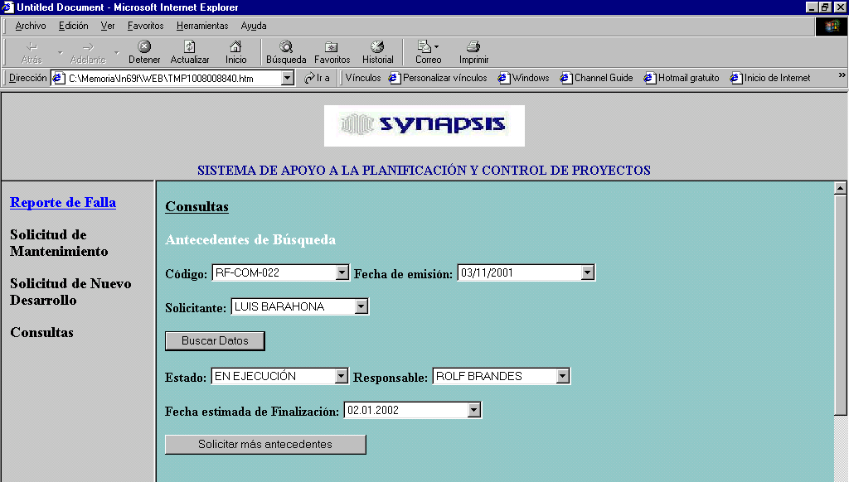

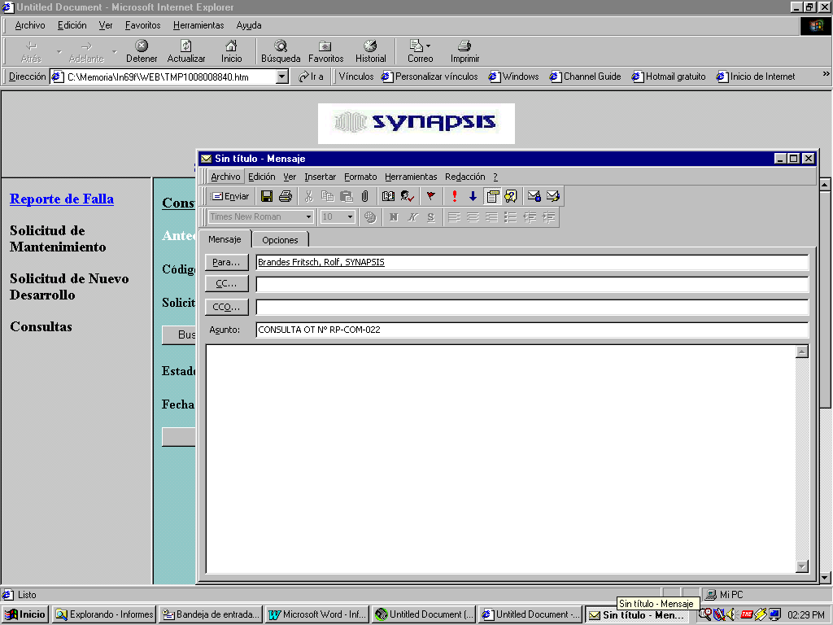

Recepción y evaluación preliminar de requerimientos

Ingreso de Ordenes de Trabajo

Usuario: cliente
Procedimiento:
El cliente utiliza el sistema para solicitar nuevos desarrollos, mantenimientos programados y reportar fallas. Para cada uno de estos requerimientos, existen formularios ad hoc que capturan la información relevante y la dirigen al Área de Synapsis responsable de su resolución. Al ingresar al sistema se autentifican username y password, y si se tiene los permisos adecuados, es posible acceder a alguna o a las tres opciones de registro de Ordenes de Trabajo.

A continuación se muestran las maquetas de los distintos formularios de ingreso de requerimientos. Como ya se dijo estas pantallas serán construidas con ClearQuest, por lo que aquí sólo se muestran los campos que deberán incluirse en cada formulario y se especifican las acciones que deberán ejecutar tanto el usuario como el sistema que lo apoya.

Reporte de Falla

En la sección Antecedentes del Solicitante todos los campos se completan automáticamente al ingresar al menú Reporte de Falla. El sistema entrega la opción de modificarlos.

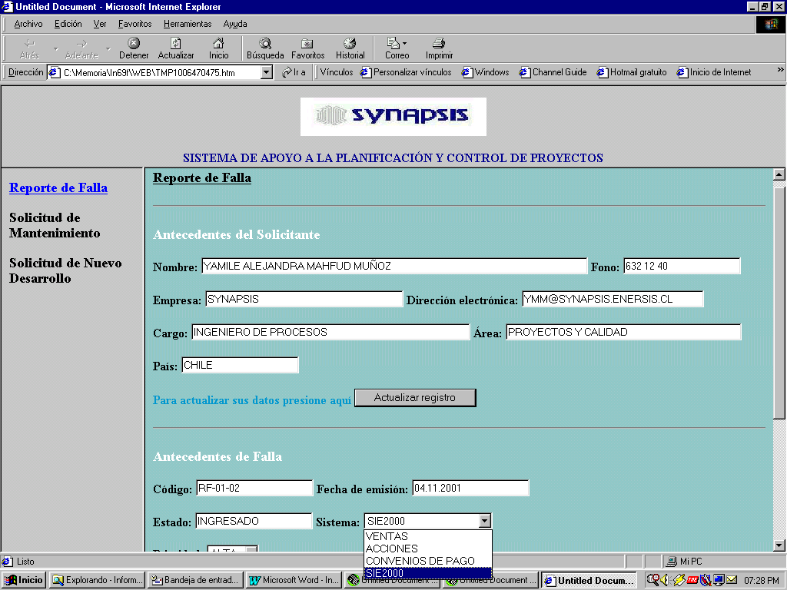

Los campos de la sección Antecedentes de Falla que aparecen automáticamente son: código, fecha de emisión y estado. El cliente selecciona el sistema según un listado que contiene las aplicaciones Synapsis en explotación en el área de la empresa en la cual trabaja.
Ingresa la prioridad que tiene para él la resolución de la falla reportada y entrega la descripción de ésta. La descripción deberá contener todos los datos que permitan diagnosticar, evaluar y resolver la falla, a lo menos se deberán entregar la secuencia de acciones que se ejecutó y los datos ingresados que ocasionaron la falla, mencionando además, los usuarios afectados. Todos los datos ingresados se graban en la base de datos de ClearQuest al momento de enviar el formulario.

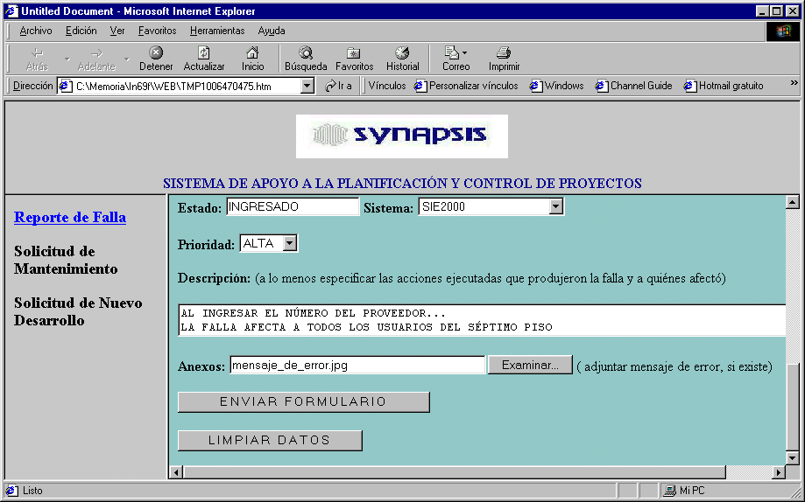

En la sección de anexos se podrán adjuntar archivos que ayuden a la comprensión y resolución de la falla, por ejemplo el mensaje de error que la falla generó.

Solicitud de Mantenimiento

Este formulario canaliza las necesidades de modificación a los sistemas. La primera sección corresponde a los antecedentes que identifican al solicitante y se completan automáticamente.

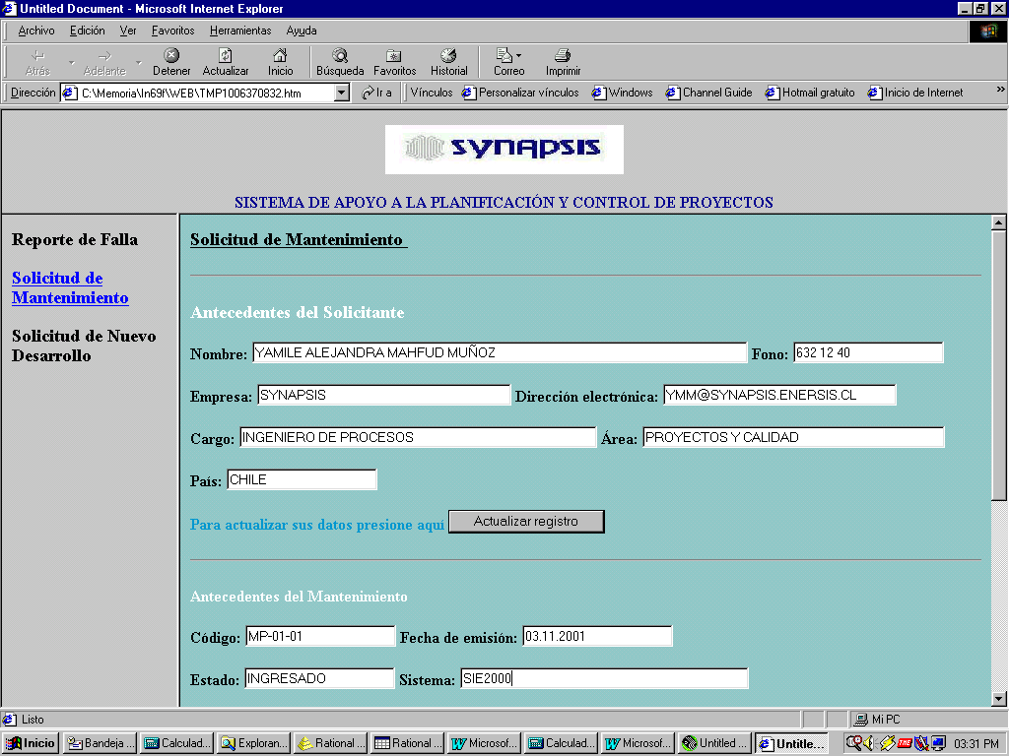

En la sección de Antecedentes del Mantenimiento, se completan automáticamente: código, fecha de emisión y estado.

El usuario debe seleccionar el tipo de mantenimiento que solicita y la prioridad de éste. En el campo descripción se debe explicar la modificación solicitada con el máximo de detalle posible y las razones que la provocan. Se podrán anexar archivos que complementen la solicitud.

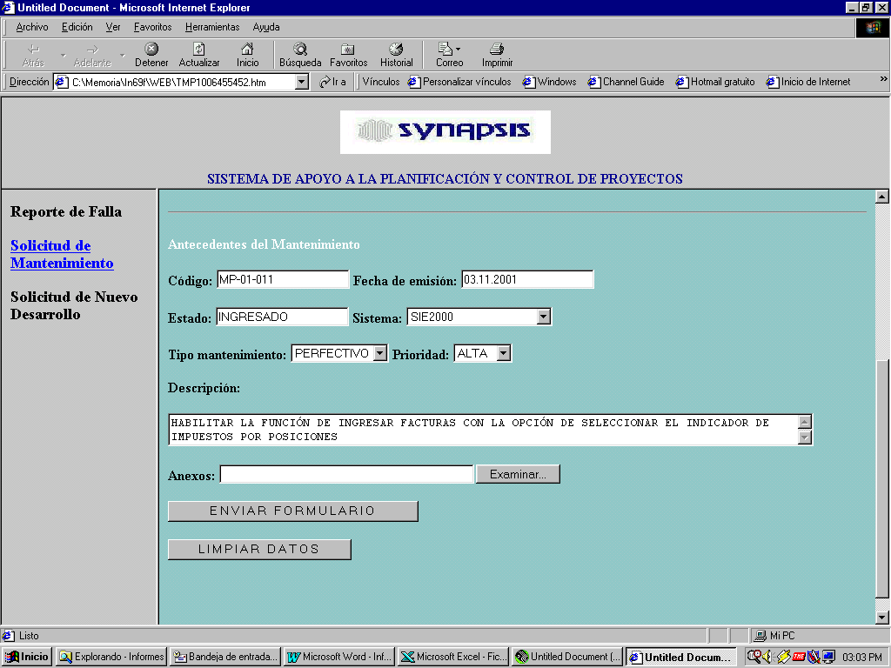

Solicitud de Nuevo Desarrollo

La sección de Antecedentes del Solicitante (mismo formato anterior) será completada automáticamente según el usuario identificado al ingresar al sistema, ya que este formulario estará disponible en la página web de Synapsis con el objeto de canalizar solicitudes de nuevos clientes. Si este es el caso, esta sección será completada manualmente por el solicitante y sus datos se guardarán en la base de ClearQuest al momento de enviar el formulario.

En este caso los antecedentes requeridos son: una descripción del nuevo desarrollo, el tipo de sistema que corresponda y, si existen, anexos que ayuden a especificar la solicitud.
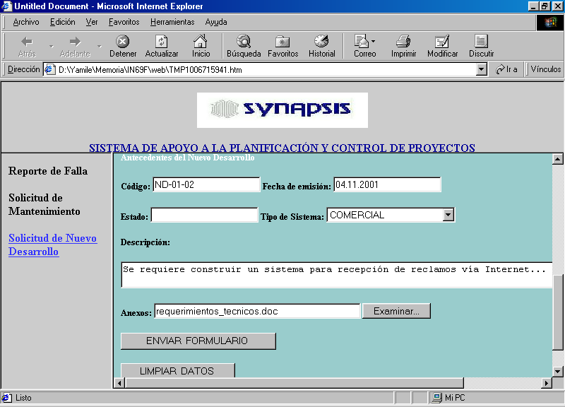

La codificación de Ordenes de Trabajo responderá al siguiente estándar:

Tipo de Orden de Trabajo | Codificación
Falla | RF – areaSyn – correlativo
Mantenimiento | MP – areaSyn – correlativo
Nuevo desarrollo | ND – areaSyn – correlativo

La base de datos que este software genera puede ser leída para extraer los antecedentes necesarios y así alimentar la etapa de administración de requerimientos, tanto para nuevos proyectos como para mantenimientos, con el software RequisitPro. ClearQuest permite elegir entre distintos motores de base de datos, pero debido a que la empresa está migrando a un estándar, se respetará dicha restricción, implementando la base sobre Oracle.

Administración de Requerimientos

Usuario: Jefe de Soporte y Mantenimiento
Procedimiento:
Los reportes de falla y las solicitudes de mantenimiento son recepcionados por el Jefe del Área de Soporte y Mantenimiento responsable del sistema afectado. Éste es el encargado de realizar la evaluación inicial del requerimiento y, si la OT procede, la asignará a un Analista responsable. Para esto, aparecerán nuevos campos en el formulario inicial del reporte, en una sección de Tratamiento Solicitud. ClearQuest permite asignar la Orden de Trabajo y modificar el estado de ésta. En el momento que la OT cambia al estado ‘recepcionada’, aparecerán los campos: responsable y correo electrónico para identificar el rol encargado de la OT, éste podrá ser modificado a medida que el requerimiento se desarrolla. El sistema informará vía correo electrónico al responsable asignado para que éste evalúe y diagnostique el requerimiento, una vez hecho esto, se ingresan al sistema los datos correspondientes al diagnóstico, conclusión de dicho diagnóstico, referencias y la ruta de acceso a los documentos asociados al requerimiento, en este instante el estado del requerimiento cambiará a ‘en ejecución’. Además el requerimiento deberá ser asociado a una Orden SAP para lo cual se consultará la tabla Orden y se extraerá el dato.

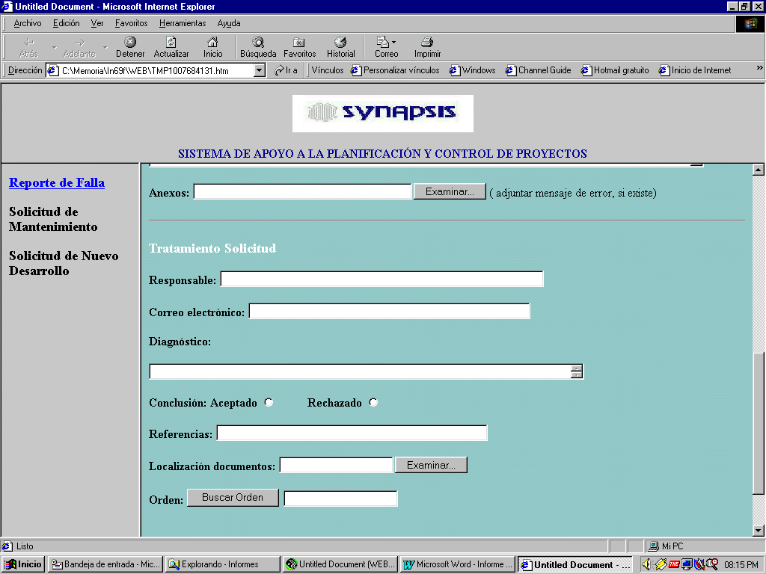

Si una OT de mantenimiento necesita un análisis más detallado de los requerimientos asociados, se envía al Administrador de Requerimientos, cambiando el estado de ésta a ‘en especificación de requerimientos’.

Usuario: Jefes de Preventa de la Gerencia de Nuevos Negocios
Procedimiento:
Los requerimientos de nuevos desarrollos son dirigidos a la Gerencia de Nuevos Negocios quienes se encargan de efectuar la evaluación preliminar del requerimiento (ver punto 5.1.2 - c). En esta fase, el requerimiento cambia al estado ‘en evaluación’ y se anexan los documentos e información de referencia. Hecho esto, se envía un correo electrónico con el mensaje de ‘nuevo requerimiento’ a la Gerencia Funcional responsable del tipo de sistema solicitado con todos los antecedentes anexos.

Usuario: Administrador de Requerimientos
Procedimiento:
Cada Gerencia funcional poseerá un Grupo de Administración de Requerimientos encargado de las actividades de captura y gestión de requerimientos de los nuevos proyectos o de los mantenimientos programados que así lo requieran, usando la metodología de Casos de Uso para los requerimientos funcionales. Una vez recibida la solicitud, se asigna un responsable y se da inicio a la fase efectuando las actividades descritas en 5.1.3.

RequisitPro apoya la especificación de requerimientos con esta metodología y además entrega ‘templates’ que guían al analista en las diferentes fases de la especificación de requerimientos. Al finalizar esta etapa se dispone de un paquete de documentos con las especificaciones detalladas de todos los requerimientos del nuevo software, tanto funcionales como de operación, rendimiento y calidad. Ver anexo 3.B

RequisitPro elabora todos los documentos directamente en Microsoft Word, por lo que es fácil generar tablas asociadas a cada Caso de Uso, incorporando los campos necesarios para la etapa de Estimación de Esfuerzos y planificación del desarrollo. Entonces, en cada especificación de Caso de Uso se deberá agregar una tabla con el formato del anexo 3.A, incorporando la cuenta de las funciones que cada Caso de Uso deba implementar.

En esta etapa se propone la generación de programas o macros para capturar estos valores automáticamente y llevarlos a la tabla Parámetros_PF de la base propuesta por esta memoria para apoyar la etapa de Estimación de Esfuerzos.

Los documentos generados en esta etapa se almacenarán en un servidor de Administración de Requerimientos con los proyectos referenciados según tipo de sistema. De esta forma se generará una biblioteca con información para apoyar futuros desarrollos.

6.3.2 Administración desarrollo de software

Estimación de Puntos de Función

Usuario: Jefe de Proyecto
Procedimiento:
Una vez que ha finalizado la etapa de especificación de requerimientos, el Jefe del Área de Desarrollo de la Gerencia funcional asigna el proyecto y envía un correo electrónico al Jefe de Proyecto asignado con los siguientes antecedentes para registrar el proyecto en el sistema: código, nombre y tipo de proyecto, path de acceso a los documentos de requerimientos, cliente y responsable de la etapa de especificación de requerimientos. Al presionar el botón Registrar, el sistema guarda los datos en la tabla Proyecto.

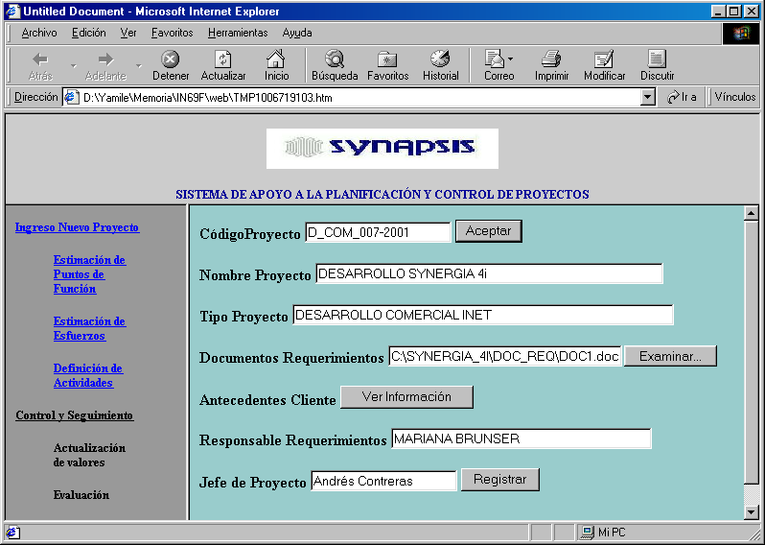

Una vez registrado el proyecto, el Jefe debe analizar cuidadosamente los documentos de requerimientos que están en formato Word, por lo que se pueden leer directamente desde el navegador, para verificar la cuenta de funciones y estimar su complejidad. Esta complejidad puede ser asignada por experiencia o utilizando la heurística descrita en 5.3.1, que también aparece en el sistema a modo de consulta.

En esta fase, el Jefe de Proyecto puede tener consultas sobre las especificaciones del proyecto, para lo cual el sistema entrega los antecedentes tanto del administrador de requerimientos como del cliente, para que se efectúen los contactos necesarios, vía teléfono, correo electrónico o bien mediante reuniones.

Hecho esto, se ingresa a la pantalla de Estimación de Puntos de Función y se calcula el valor de PF brutos. Inicialmente este ingreso de datos será manual pero, como se mencionó anteriormente es necesario automatizar esta actividad a través de la generación de componentes que permitan extraer los valores del documento word asociado.

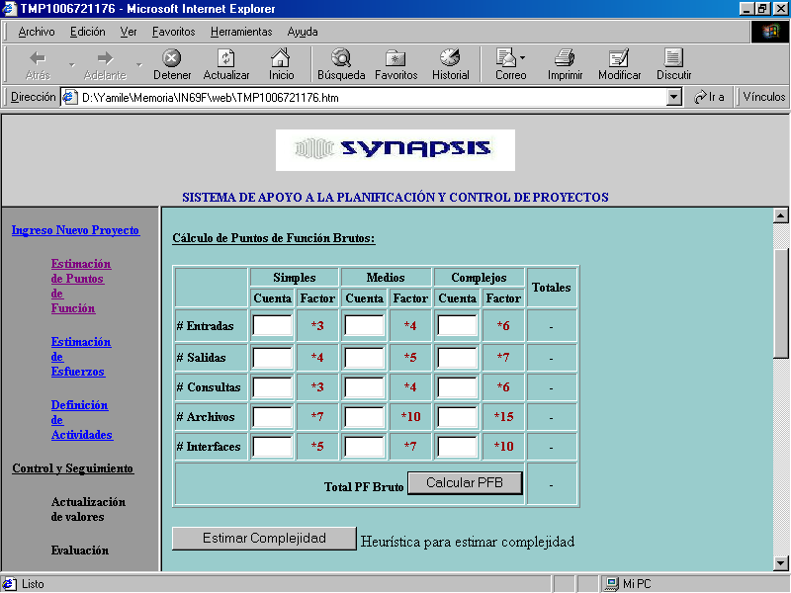

El sistema calcula automáticamente el valor de los Puntos de Función Brutos:

Al presionar el botón ‘Calcular PFB’ entonces

Multiplicar cada campo ingresado con el peso asociado y sumar horizontalmente
Sumar verticalmente los resultados
Mostrar el resultado en el campo ‘resultado PFB’

Posteriormente debe estimar el Factor de Complejidad del sistema de acuerdo a características especificadas en los documentos de requerimientos, respondiendo un cuestionario de 14 ítems. Este cálculo también es efectuado automáticamente por el sistema:
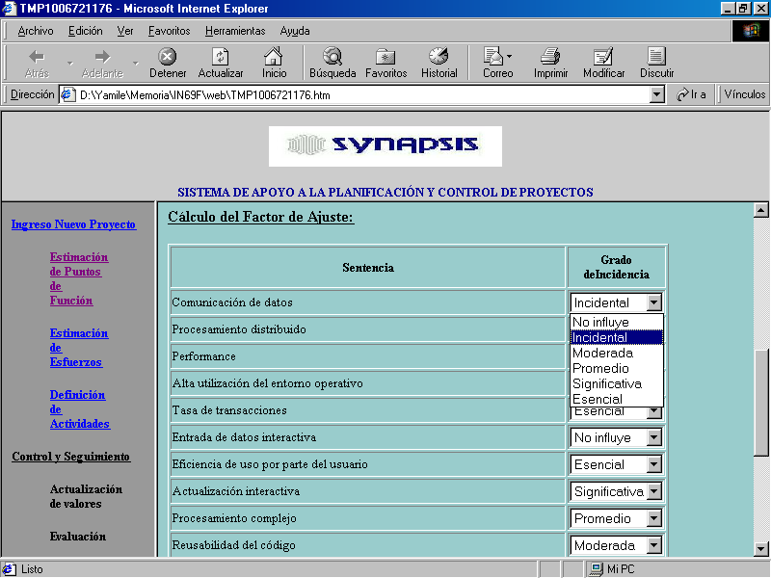

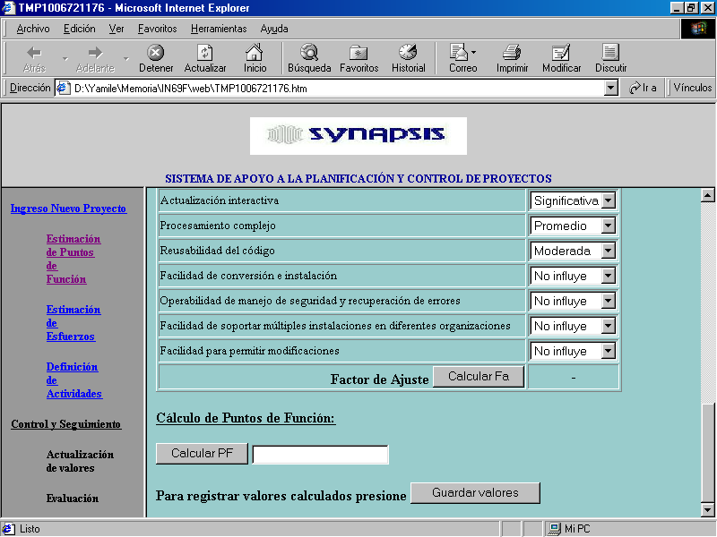

Al presionar ‘Calcular Fa’ entonces

Sumar verticalmente los valores ingresados
Multiplicar el resultado anterior por 0,01
Sumar 0,65 al resultado anterior
Mostrar el resultado en el campo ‘resultado Fa’

Finalmente, el sistema calcula los Puntos de Función del sistema:

Al presionar ‘Calcular PF’ entonces

Multiplicar PFB por Fa
Mostrar resultado en el campo ‘resultado PF’

Si el Jefe de Proyecto estima que los resultados obtenidos son satisfactorios, registra los valores en la tabla Requerimiento_Parametros_PF de la base de datos presionando‘Guardar valores’.

Estimación de Esfuerzos

Usuario: Jefe de Proyecto
Procedimiento:
La estimación de esfuerzos se hace diferenciando análisis y programación. Para esto el sistema entrega valores históricos de proporción de horas de análisis y programación, además del valor de la productividad para el tipo de proyecto a construir, al presionar ‘Extraer Parámetros’ de la tabla Tipo de Proyecto. Si el Jefe de Proyecto lo estima necesario puede ingresar manualmente estos valores, los que se guardarán en la base una vez finalizada esta tarea, agregándolos a la tabla Tipo de Proyecto.

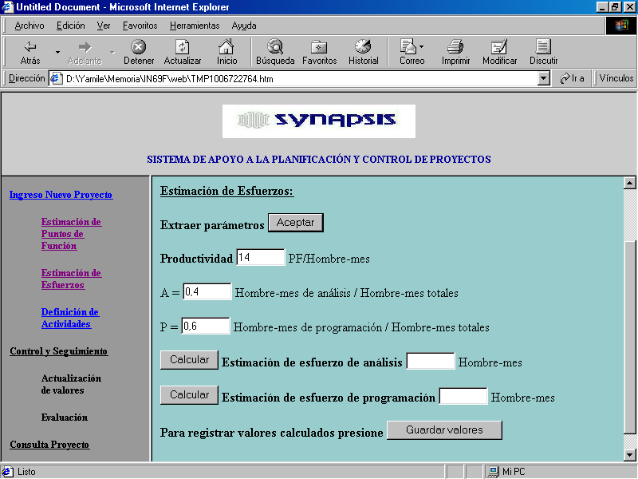

Al presionar ‘Calcular’ entonces

Dividir PF en Productividad
Multiplicar resultado por A
Mostrar resultado en ‘ resultado EA’

Al presionar ‘Calcular’ entonces

Multiplicar resultado por P
Mostrar resultado en ‘ resultado EP’

Si el Jefe de Proyecto no tiene objeciones a los resultados obtenidos, presiona ‘Guardar valores’ para que éstos sean grabados en la tabla Proyecto_Parametros_EP de la base.

Definición de Actividades

Las fases y actividades que deben ser realizadas en distintos proyectos de desarrollo de software no varían considerablemente, por lo que se propone utilizar un listado estándar el que podrá ser modificado o ampliado según sea necesario. Este listado se muestra en el anexo 8.

Las actividades se dividen en actividades de análisis y programación y a cada una de ellas se le asigna un porcentaje del total de esfuerzo calculado en la etapa previa. Para esto se dispone de una planilla de cálculo que puede ser abierta directamente en el navegador y que extrae automáticamente de la tabla Requerimiento_parámetros_EP de la base de datos el valor de esfuerzos de análisis y programación estimados en la fase anterior.

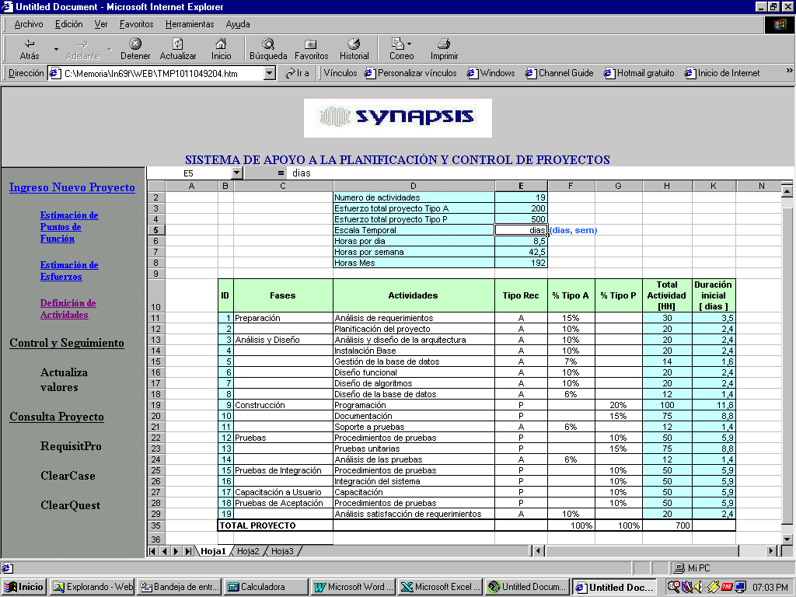

Las celdas coloreadas no pueden ser modificadas.

Cada Jefe de Proyecto tiene una lista establecida de analistas y programadores que puede asignar a las tareas del proyecto, que ingresa a la planilla de cálculo, en la hoja de recursos. Esta planilla se completará desde el SCP con las horas semanales disponibles para cada recurso, además el perfil de A(analista) o P(programador).

Con estos datos se puede efectuar la primera programación y asignación de recursos en Project. Es necesario generar los componentes que automaticen esta actividad de modo de generar el archivo Project a partir de esta planilla de cálculo.

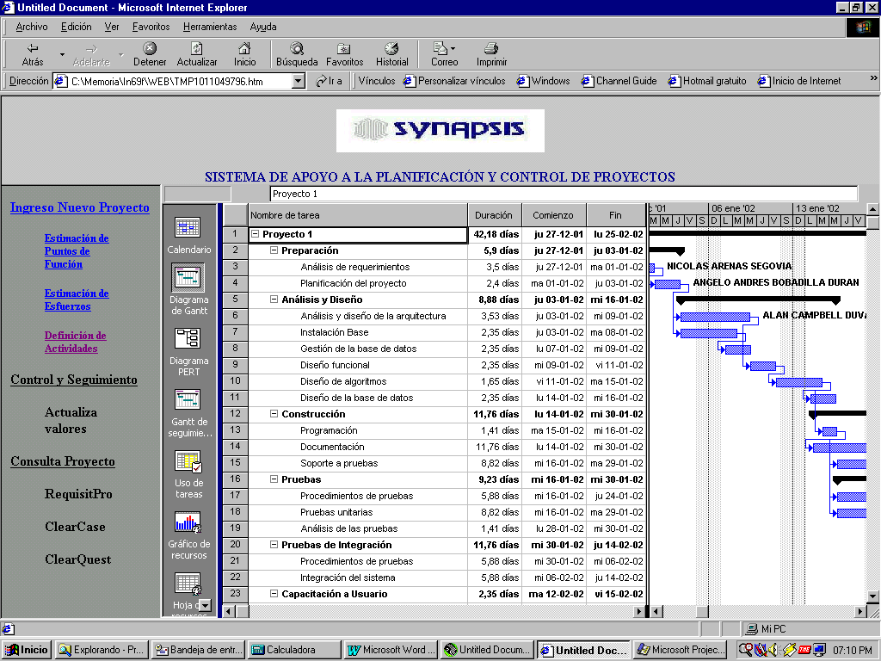

La primera programación se guardará como línea base y, sobre ella se actualizarán los antecedentes del proyecto para efectuar el control y seguimiento del mismo.

Project permite trabajar con un fondo de recursos común, es decir, recursos que pueden ser compartidos entre varios proyectos. Para esto sólo se debe definir en el listado de recursos en uno de los proyectos y definir que serán compartidos, luego al generar un nuevo proyecto, se abre el listado de recursos compartido. Esta funcionalidad permite equilibrar la carga de trabajo de cada recurso, ya mediante informes de uso de recursos se puede observar aquellos que están subasignados o bien sobreasignados.

Usuario: Jefe de Proyecto
Procedimiento:

En la planilla Excel deben ingresarse los siguientes datos:

Actividades,
% de cada actividad con respecto al proyecto,
indicar si la actividad es de análisis o programación,

Con la estimación de esfuerzos realizada en la fase anterior, se distribuyen las horas hombre totales estimadas en cada actividad respetando la separación entre análisis y programación.

Estos datos se llevan al archivo Project en donde se relacionan las actividades (en forma secuencial o paralela) y se asignan los recursos a cada una de ellas.

Project permite enviar un correo electrónico a cada recurso asignado informando en qué actividades debe participar, fecha de inicio y término y cómo se relaciona con el resto de las actividades.

La primera programación de actividades se guarda como línea base y sobre ella se efectúa el control y seguimiento del proyecto.

6.3.3 Administración personal externo

Solicitud de personal externo

Usuario: Jefe de Proyecto
Procedimiento:
Cuando la planificación inicial revele la necesidad de contratar personal externo, es decir, el plazo de entrega estipulado no es posible cumplirlo con los recursos asignados y el cliente no entrega la posibilidad de ampliar el plazo, el Jefe de Proyecto generará la Solicitud a Recursos Humanos con los antecedentes respectivos. La solicitud de personal externo se genera en SAP ingresando los siguientes antecedentes:

Proyecto (Orden SAP asociada)
Solicitante
Centro de Costo (Área donde se imputará el gasto)
Fecha de inicio del servicio
Fecha de término del servicio
Proveedores propuestos
Perfil solicitado

Con estos datos, la solicitud se envía al circuito de aprobación y si es aceptada Recursos Humanos realiza las gestiones de contratación. Cuando el recurso ingresa al proyecto, se registra en la hoja de recursos con un distintivo E en el campo Grupo (el personal interno se identifica con una S).

Control y seguimiento de proyectos

Usuario: Jefe de Soporte y Mantenimiento
Procedimiento:
Mensualmente se elabora un informe con los requerimientos ingresados, en curso y finalizados en el mes, extraído de ClearQuest. Este informe contiene la información de gastos en términos de horas hombre efectuados por cada requerimiento, los ingresos percibidos, el tiempo transcurrido desde su emisión hasta la aprobación por parte del cliente y los datos estimados al inicio de él. Se deberán analizar estos valores utilizando los gráficos que esta herramienta permite elaborar, de forma de medir el desempeño de la actividad y efectuar acciones correctivas.

Usuario: Jefe de Proyecto
Procedimiento:
Mensualmente se actualizarán los valores de horas hombre utilizadas por actividad, y los gastos e ingresos asociados al proyecto.

La información de horas hombre se extrae de la base del SCP, la correspondiente a los gastos e ingresos desde SAP, y se actualizan en archivo Project para contrastarlos con la línea base. Los indicadores de gestión se estiman en el sistema.

Con estos datos además de los informes extraídos de Project, el Jefe de Proyecto evalúa el avance del proyecto y efectúa las acciones correctivas que estime necesarias.
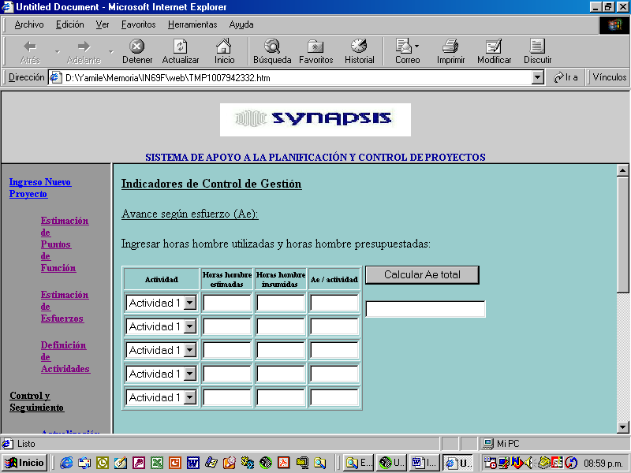

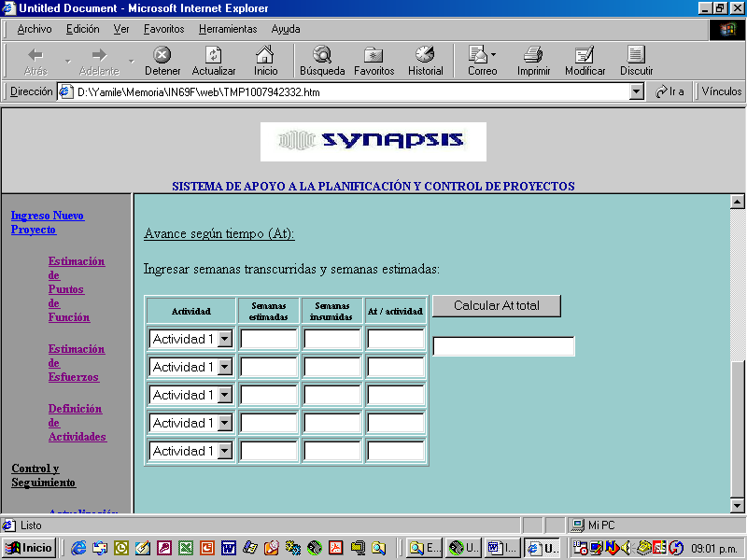

A continuación se muestra uno de los reportes que se extraen desde Project:

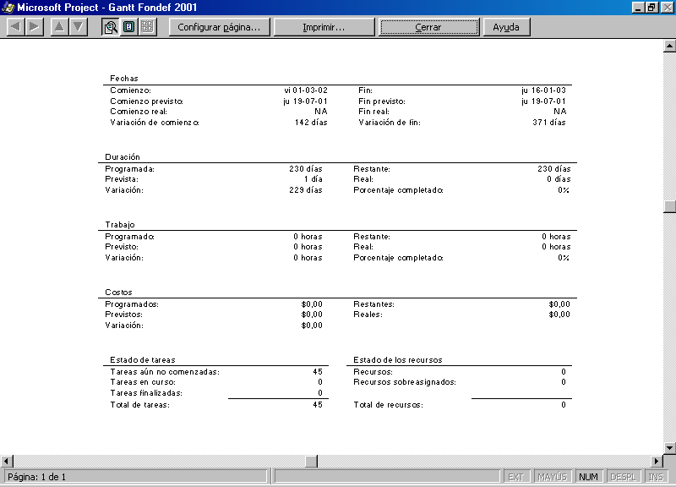

Debido a que estos informes aparecen en un archivo plano, se deben extraer los datos útiles e ingresarlos en el sistema, para evaluar los resultados del proyecto.

Evaluaciones de desempeño

Usuario: Jefe de Proyecto
Procedimiento:
Al finalizar el proyecto se efectúan las evaluaciones de desempeño asociadas a los recursos internos (los recursos externos se evalúan al finalizar su participación en el proyecto, con el mismo formato).

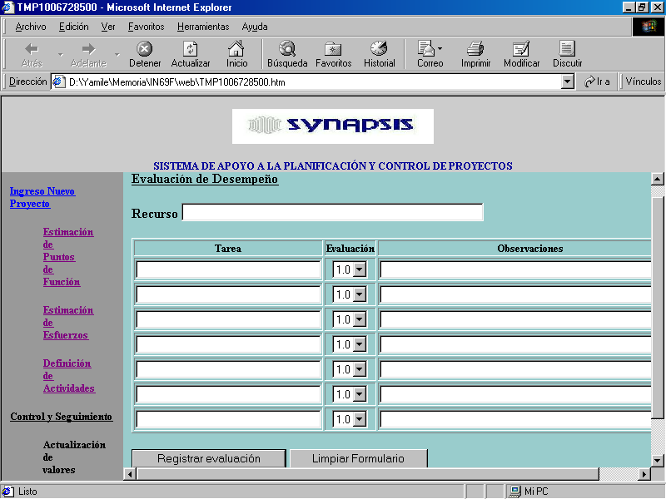

6.3.4 Desarrollo y entrega de software

Al finalizar los trabajos se modifica el estado de los requerimientos a ‘finalizado’. Este estado se adquiere cuando el cliente da la conformidad a la solución, ya sea un nuevo software o una modificación, vía correo electrónico el que se almacena en la sección de anexos del requerimiento original.

Tecnologías Habilitantes

La arquitectura tecnológica propuesta para la solución es la siguiente:

SERVIDORES
Servidor de Aplicaciones
Se considera un servidor con sistema operativo Windows NT 4.0 para almacenar Datos e Informes, Compaq DL380 de 1 GHz, 1 GB en Ram, 18x2 GB internos y 36x4 GB en arreglo externo. Internet Information Server para soportar las aplicaciones web. Las lógicas se programarán sobre Visual Basic 6.0 con componentes ADO para accesar las bases de datos.

Base de datos:
Se considera un servidor con sistema operativo Unix y Base de Datos Oracle 8.15i,

Clientes
Se considera un computador personal con sistema operativo Microsoft Windows 95 o superior. Microsoft Internet Explorer versión 5.0 o superior, Compaq DL 320 de 800 MHz, 128 MB en Ram y disco de 10 GB.

Todos estos requerimientos cumplen los estándares corporativos, lo que asegura la factibilidad de su implementación.
Al construir la solución sobre plataforma Internet, se asegura una interfaz única para acceder a los diversos módulos de ella.

Al utilizar componentes ADO para acceder las bases de datos, se asegura la integración de los diversos motores de bases de datos operativos hoy en la empresa, que alimentarán las distintas etapas del proceso.

La Base de Datos del sistema SCP está sobre Oracle 8.15i, y fue desarrollado por Synapsis, por lo que es posible leerla y acceder a sus datos.

Las Bases de SAP sólo son accesibles a través de una interfaz que captura los datos en archivos planos, pero esta interfaz ya fue construida y opera sin mayores problemas.

Conclusiones

Pese a que el rediseño propuesto y el sistema de información que lo apoya no han sido probados funcionando en forma integral, durante su diseño se validaron cada una de las actividades que lo componen y se evaluó su implementación en la empresa. El personal consultado para esto demostró mucho interés por la propuesta, mencionando y valorando la implementación de mejoras a las prácticas de trabajo actuales, introduciendo metodologías de trabajo con procedimientos formales y normalizados, que definan las actividades, los responsables y los canales de comunicación. Uno de los aportes más relevantes de esta memoria y más exactamente de la metodología utilizada, es la introducción del concepto de ‘mantención de estado’ que demuestra la importancia de la creación de un sistema que registre y provea la información a cerca de las actividades realizadas, necesaria para medirlas, evaluar su gestión y, por sobre todo, apoyar y pronosticar la actividad futura.

Estos temas han demostrado ser una valiosa oportunidad para la empresa. Por una parte mejoran sustancialmente la calidad de atención al cliente al preocuparse de entender sus requerimientos y construir una solución factible que realmente satisfaga sus expectativas, y por otra aumentan la eficiencia de los procesos internos reduciendo costos y mejorando la utilización de los recursos.

Se demuestra además la necesidad de ampliar el análisis y mejoramiento efectuado en este trabajo a otros procesos de la empresa y, lo más importante, la posibilidad de convertir la metodología de este rediseño en una línea de negocio factible de ofrecer a los clientes. En una empresa orientada a construir softwares de apoyo a procesos de negocio, es esencial la captura de los requerimientos pero, no en su forma tradicional, es decir, simplemente especificando lo que el cliente desea, si no entendiendo el proceso de negocio suscrito, evaluando su desempeño para así efectuar mejoras y sobre dichas mejoras proponer la mejor solución incorporando las tecnologías de apoyo más apropiadas.

En este ámbito la metodología de rediseño de procesos mediante el uso de patrones es una poderosa herramienta, ya que permite entender el negocio, su dinámica e introducir cambios orientados a mejorarlo, especificando casi automáticamente los requerimientos que deben satisfacer las tecnologías habilitantes y la estructura de la solución.

Dentro de las condiciones mínimas bajo las cuales un rediseño es exitoso está el convencimiento de la necesidad de éste por parte de los altos ejecutivos, y en este caso la condición se cumple satisfactoriamente. Éstos tienen interiorizado el hecho que, debido al rápido crecimiento que experimentó la empresa, la necesidad de reorganización interna y el establecimiento de nuevas y mejores prácticas de trabajo son actividades imperativas para asegurar un negocio sustentable y competitivo. Estas necesidades han sido transmitidas al resto de la organización, asegurando que la realización e implementación de un rediseño se desarrolle con la participación de todos y logre así los objetivos establecidos.

Esta última es la fortaleza más importante del presente trabajo. Al desarrollarlo en conjunto con los principales actores involucrados, se asegura la factibilidad operativa de la solución ya que se ha adaptado a la realidad cultural de la organización y, si bien se propone modificar las prácticas de trabajo, dichos cambios han sido evaluados y aceptados por todos ellos.

Bibliografía y Fuentes de Información

- Barros O. “Tecnologías de la información y su uso en gestión: una visión moderna de los sistemas de información”, McGraw-Hill. Santiago, Chile. 1998.

- Barros O. “Reingeniería de procesos de negocios: un planteamiento metodológico”, segunda edición, Editorial Dolmen. Santiago, Chile. 1995.

- Barros O. “Rediseño de procesos de negocios mediante el uso de patrones” Editorial Dolmen. Santiago, Chile. 1999.

- Barros O. “Desarrollo orientado a objetos: sistemas de información para la reingeniería”. Editorial Universtitaria. Santiago, Chile. 1996.

- Abello M. “Sistema de apoyo al proceso rediseñado de ventas en Telefónica Hogar”, memoria para optar al Título de Ingeniero Civil Industrial, Facultad de Ciencias Físicas y Matemáticas, Universidad de Chile. 2000.

- Keim, H. “Diseño de los sistemas de apoyo al proceso rediseñado de atención…”, memoria para optar al Título de Ingeniero Civil Industrial, Facultad de Ciencias Físicas y Matemáticas, Universidad de Chile. 2000.

- Pino C. “Mejoras en el proceso de desarrollo de software en Synapsis S.A.”, memoria para optar al Título de Ingeniero Civil Industrial, Facultad de Ciencias Físicas y Matemáticas, Universidad de Chile. 2001.

Cristian Salazar Servanti, Subgerente de Finanzas y Control de Gestión. Gustavo Pardo Noceti, Gerente de Proyectos y Calidad, Andrés Contreras, Sergio Martínez, Mario Melendez, Jefes de Proyectos; personal de las Gerencias Funcionales de Synapsis.
Synapsis S.A. Catedral 1284, Santiago. Teléfono 632 12 40.

ANEXOS

Anexo 1. Organigrama de Synapsis

Anexo 2. Modelo del proceso

Anexo 3.a Planilla de ejemplo para registrar los Casos de Uso

FUNCIONALIDAD Nº1

Nombre

Versión

Resumen

Frecuencia de uso

Actores

Validaciones

Descripción

Excepciones

Ilustraciones

PostCondiciones

Número de entradas

Número de salidas

Número de consultas

Número de archivos

Número de interfaces

Anexo 3.b. Documentos de apoyo a la elaboración del Informe de Requerimientos
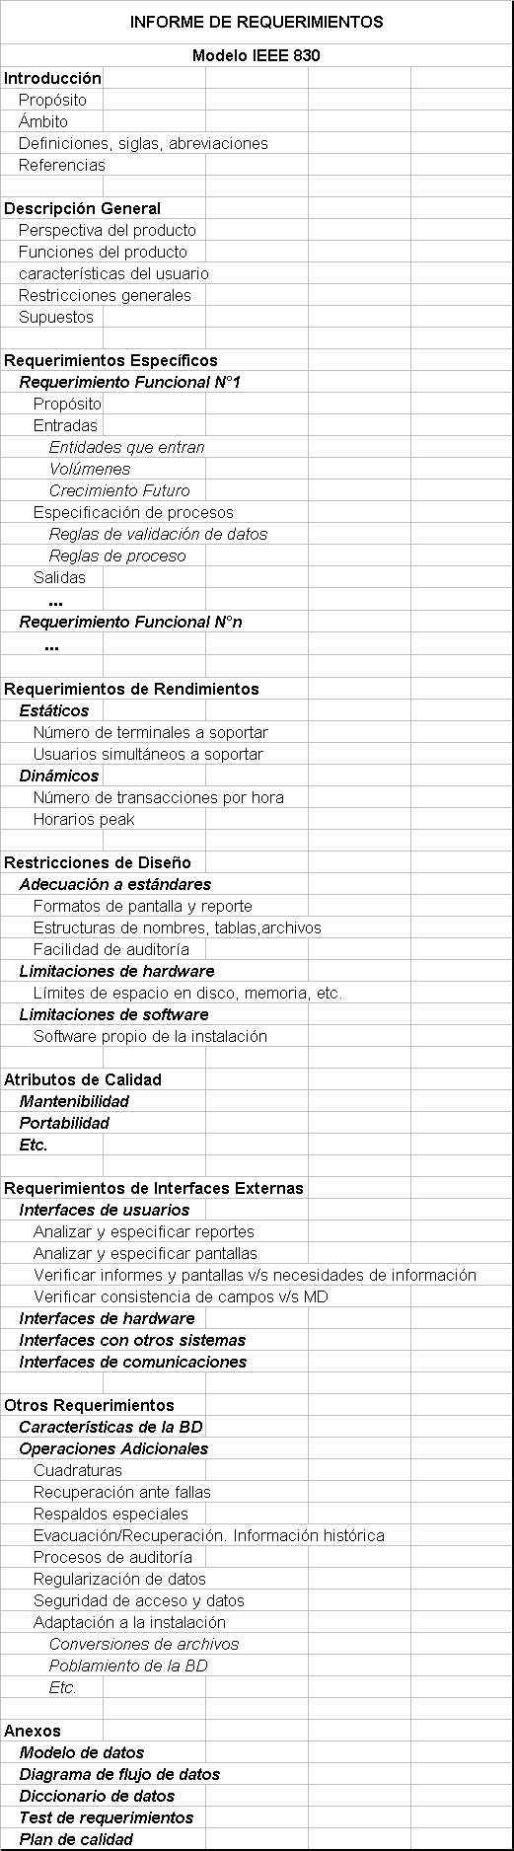

Anexo 3.c. Checklist de Ayuda en la Definición de Requerimientos

Anexo 4. Detalle de flujos del proceso (se destacan los flujos a mantención de estado)

Nombre: Acciones sobre desarrollo
Definición: Todas las determinaciones que se tomen en la planificación de los proyectos con respecto a la ejecución de los mismos.

Nombre: Antecedentes de falla
Definición: Cambio de estado con la información entregada con respecto a la falla detectada. Los campos son: país, empresa, nombre solicitante, cargo, fono, correo electrónico, fecha de emisión, código del requerimiento, sistema afectado, pantalla/proceso, descripción, anexos, prioridad, estado: ingresado

Nombre: Antecedentes de falla rechazada
Definición: Información con respecto a la falla detectada en la evaluación preliminar, si esta da por resultado rechazada. Antecedentes usuario, sistema afectado, pantalla afectada, mensaje de error, diagnóstico, prioridad, estado: rechazado

Nombre: Antecedentes de falla a ejecución
Definición: Información con respecto a la falla detectada en la evaluación preliminar para su resolución. Antecedentes usuario, sistema afectado, pantalla afectada, mensaje de error, prioridad real, referencia a fallas anteriores, estado: en ejecución, diagnóstico, responsable Synapsis asignado + PEP + orden SAP

Nombre: Antecedentes desarrollo de software
Definición: Información de cambio de estado en las actividades realizadas en la resolución de fallas, mantenimientos programados y nuevos desarrollos. Considera información del avance de los proyectos, utilización de recursos, problemas existentes y soluciones, observaciones detalladas de las actividades de desarrollo de los proyectos.

Nombre: Antecedentes mantenimiento
Definición: El cambio de estado que registra la información sobre los requerimientos que el cliente entrega asociados a mantenimientos programados: país, empresa, nombre, cargo, fono, correo electrónico, fecha de emisión, código del requerimiento, sistema involucrado, descripción, tipo de mantenimiento, prioridad, anexos, estado: ingresado

Nombre: Antecedentes mantenimiento pendiente
Definición: Información con respecto a mantenimientos que se decidió posponer en la evaluación preliminar. Antecedentes usuario, sistema involucrado, descripción, tipo de mantenimiento, referencia a requerimientos anteriores, anexos, estado: pospuesto

Nombre: Antecedentes mantenimiento a planificación
Definición: Información sobre el mantenimiento programado que es aceptado en la evaluación preliminar. Antecedentes usuario, sistema involucrado, tipo de mantenimiento, descripción, evaluación preliminar (presupuesto, plazos), prioridad, responsable Synapsis asignado, referencias a requerimientos anteriores, orden SAP, estado: en evaluación

Nombre: Antecedentes personal externo
Definición: Información sobre los recursos externos contratados. nombre, rut, dirección electrónica, área de Synapsis, actividades asignadas, actividades en las que ha trabajado, conocimientos, estudios, evaluaciones, fecha término contrato

Nombre: Antecedentes nuevo desarrollo
Definición: Información entregada por el cliente, necesaria para comenzar un nuevo desarrollo: país, empresa, nombre solicitante, cargo, fono, correo electrónico, fecha de emisión, descripción, tipo de sistema, anexos, estado: ingresado

Nombre: Antecedentes nuevo desarrollo a administración de requerimientos
Definición: Información necesaria para comenzar nuevo desarrollo: Antecedentes representante cliente, fecha de ingreso, responsable Synapsis, área de Synapsis, antecedentes plan director de sistemas, prioridad, estado: en especificación de requerimientos. Si no se encuentra en el Plan Director, deberá además contener: referencias sistemas desarrollados, plazos, presupuesto, Orden SAP y probabilidad de éxito.

Nombre: Archivos y documentos diseño físico

Nombre: Archivos y documentos diseño lógico

Nombre: Calendario de reuniones

Nombre: Respuesta del sistema estado de requerimientos o proyectos
Definición: nombre o código del proyecto/requerimiento, fecha de ingreso/inicio, representante cliente, responsable Synapsis, etapa/estado, fecha estimada de término, observaciones

Nombre: Consulta proyecto o requerimiento
Definición: Necesidad de los clientes de acceder a información general o detallada de los proyectos en desarrollo o de requerimientos previamente ingresados. Los campos que pueden ser ingresados para hacer la consulta son: nombre o código del requerimiento o proyecto, fecha de inicio/ingreso, representante cliente, responsable Synapsis (para proyectos), tipo de requerimiento (para requerimientos)

Nombre: Especificación de requerimientos
Definición: Requerimientos del cliente en forma detallada, para elaborar el documento de definición de requerimientos.

Nombre: Estado recursos externos
Definición: Considera la información referente al personal externo que trabaja o ha trabajado en Synapsis: nombre, rut, empresa, tarifa, dirección electrónica, estudios, conocimientos, fecha término contrato, y experiencia en Synapsis: proyecto, actividades, responsable, desempeño.

Nombre: Información SCP y SAP
Definición: Información proveniente de los sistemas SCP y/o SAP. Datos del personal, datos del proyecto (etapas, tareas), total hh informadas, costos imputados.

Nombre: Información avance proyectos
Definición: Actualización del avance de los proyectos en términos de plazos, recursos humanos utilizados, objetivos alcanzados, problemas detectados, acciones correctivas, costos

Nombre: Información a otros procesos
Definición: Información que se envía a Administración y Recursos Humanos para la facturación y la gestión de personal

Nombre: Información de recursos externos
Definición: Contratista que ejecutará tareas en alguna etapa del desarrollo del software. Debe contener datos del recurso y de la empresa a la que pertenece.

Nombre: Información de sistemas desarrollados
Definición: Información de proyectos anteriores: Nombre/código del proyecto, representante cliente, responsable Synapsis, fecha inicio, fecha término, descripción, referencia antecedentes, observaciones

Nombre: Información del Cliente
Definición: información proveniente de clientes actuales y nuevos clientes

Nombre: Información estado proyectos y requerimientos
Definición: Información entregada por el sistema sobre proyectos o requerimientos en curso al interior de Synapsis. Nombre y código del proyecto/requerimiento, representante cliente, responsable Synapsis, fecha de ingreso/inicio, etapa/estado, fecha estimada de término

Nombre: Información estado proyectos
Definición: Información entregada por el sistema sobre la estimación de puntos de función de proyectos o mantenimientos en ejecución y las actividades definidas. Además de todos los datos de la ficha del requerimientos, incluye: número de entradas, salidas, consultas, interfaces, archivos, complejidad, puntos de función brutos, respuestas al cuestionario de 14 preguntas, puntos de función reales, actividades

Nombre: Información estado roles
Definición: Considera la información sobre el calendario de trabajo de cada recurso interno e información de capacidades: nombre, rut, cargo, fono, dirección electrónica, área de Synapsis, actividades asignadas, actividades en las que ha trabajado, conocimientos, estudios, evaluaciones y antigüedad en Synapsis,

Nombre: Información fallas
Definición: Información entregada por el sistema sobre requerimientos de falla ingresadas. Nombre y código del requerimiento, representante cliente, responsable Synapsis, correo electrónico responsable Synapsis, fecha de ingreso/inicio, etapa/estado, fecha estimada de término, recursos asignados, observaciones

Nombre: Información restricciones requerimientos
Definición: Información entregada por el sistema sobre las restricciones de mantenimientos y nuevos desarrollo relacionadas a plazos y recursos. Plazo, presupuesto, otras restricciones

Nombre: Informes de control
Definición: Informes sobre el estado del proyecto en desarrollo.

Nombre: Manual de usuario

Nombre: Mensaje aprobación de pruebas

Nombre: Mensaje documento de requerimientos
Definición: Correo electrónico que indica al responsable del desarrollo del proyecto, que el documento de requerimientos ha sido elaborado y se puede comenzar con la planificación y programación de actividades del trabajo, ya sea mantenimiento o nuevo desarrollo.

Nombre: Mensaje ingreso nuevo requerimiento
Definición: Correo electrónico que avisa el ingreso de un nuevo requerimiento al sistema.

Nombre: Mensaje programar nuevo mantenimiento

Nombre: Mensaje resolver nueva falla

Nombre: Necesidad de replanificación

Nombre: Necesidad recursos externos
Definición: Solicitud a Recursos Humanos requiriendo la contratación de recursos externos. Nombre y antecedentes del solicitante, perfil del recurso solicitado, proyecto y etapa en los que participará, tiempo estimado del servicio y proveedores propuestos

Nombre: Nuevos productos
Definición: Información sobre nuevos productos o servicios que la empresa introducirá al mercado

Nombre: Observaciones construcción

Nombre: Observaciones diseño físico

Nombre: Observaciones diseño lógico

Nombre: Planes y políticas corporativas
Definición: Lineamientos generales sobre procedimientos a seguir entregados por la alta gerencia de la organización.

Nombre: Producto al cliente
Definición: Nuevo Software o modificación a uno existente

Nombre: Recursos
Definición: Todos los otros recursos que abastecen el proceso. Hardware, licencias, etc.

Nombre: Requerimientos
Definición: Orden de trabajo del cliente, el que puede ser 'cliente actual' o 'nuevo cliente'. Debe contener datos del cliente, datos de la empresa, tipo de requerimiento, prioridad, descripción del requerimiento, sistema afectado (falla o mant), observaciones y debe entregar la posibilidad de anexar archivos.

Nombre: Respuesta a consulta proyecto o requerimiento
Definición: Respuesta de la empresa sobre el estado de algún proyecto o requerimiento consultado por el cliente. Esta respuesta es entregada por el sistema en forma automática.

Nombre: Respuesta a necesidad de recursos externos
Definición: Respuesta de parte de Recursos Humanos a la solicitud de personal externo. Si la respuesta es positiva se debe recurrir al sistema para disponer de los recursos ingresados.

Nombre: Respuesta a requerimientos
Definición: Respuesta que entrega la empresa frente al requerimiento del cliente. Debe contener la respuesta y una justificación de ella.

Nombre: Resultado actividades
Definición: Listado con las actividades que deberán ser programadas para lograr los resultados del proyecto.

Nombre: Resultado capacidades y recursos
Nombre: Resultado estimación de esfuerzos

Nombre: Resultado estudio de requerimientos y equipo de trabajo

Nombre: Resultado evaluación en plan director de sistemas

Nombre: Resultado evaluación similitud con sistemas existentes

Nombre: Resultado reuniones con cliente

Nombre: Resultado reuniones equipo de trabajo

Nombre: Resultados parámetros para programación

Nombre: Resultados planificación
Definición: Cambio de estado que actualiza en el sistema la programación de actividades y asignación de recursos. Actividades, duración actividades, programación de actividades, recursos asignados, resultados esperados

Nombre: Software

Nombre: Solicitud recursos externos
Definición: Requerimiento de personal externo.

Anexo 5. Cuestionario para estimar el número de Puntos de Función reales

0 = La característica no está presente o no influye si está presente
1 = La característica tiene una influencia Incidental
2 = La característica tiene una influencia moderada
3 = La característica tiene una influencia promedio
4 = La característica tiene una influencia significativa
5 = La característica tiene una influencia fuerte, es esencial

Cuestionario de 14 ítems:

- Comunicación de datos
- Proceso de datos distribuido
- Rendimiento (Performance)
- Alta utilización del entorno operativo
- Volumen de transacciones
- Entrada de datos interactiva
- Eficiencia de uso por parte del usuario
- Actualización interactiva
- Procesamiento complejo
- Reusabilidad del código
- Facilidad de conversión e instalación
- Operatibilidad en cuanto al manejo de seguridad y recuperación de errores
- Facilidad de soportar múltiples instalaciones en diferentes organizaciones
- Facilidad para permitir cambios o modificaciones

Significado de cada ítem:

- Comunicación de datos
Los datos e información de control usados en la aplicación son enviados o recibidos por las facilidades de comunicación. Los terminales conectados localmente a la unidad de control son considerados para usar estas facilidades de comunicación. El protocolo es un conjunto de convenciones que permiten la transferencia o intercambio de información entre dos sistemas o dispositivos. Todas las conexiones de datos requieren algún tipo de protocolo.

- Proceso de datos distribuido
El proceso distribuido de datos o funciones es una característica de la aplicación, dentro de los límites de la misma. El procesamiento distribuido se refiere a la utilización de llamadas a procedimientos remotos para operar con datos o funciones que se encuentran en máquinas distintas de donde se encuentra instalada la aplicación.

- Rendimiento (Performance)
Se mide los objetivos de rendimiento (performance) iniciales o probados por el usuario, en relación a la influencia de los tiempos de respuesta (throughput) en el desarrollo, instalación y mantención de la aplicación.

- Alta utilización del entorno operativo
La configuración para un entorno operativo fuertemente utilizado requiere consideraciones especiales de diseño, lo que hace de ésta una característica propia de la aplicación. Se refiere a si la aplicación requerirá de un procesador especial, si hay consideraciones de seguridad o si se aplican restricciones en los distintos componentes de un sistema.

- Volumen de transacciones
Esta característica tiene una alta influencia en el diseño, desarrollo, instalación y mantención de una aplicación. Se refiere a la periodicidad con que se requiere generar gran cantidad de transacciones. Por ejemplo, un proceso de facturación genera una gran cantidad de transacciones al término de cada mes.

- Entrada de datos interactiva
Se determina la cantidad de entrada de datos en línea y funciones de control que son provistas en la aplicación.

- Eficiencia de uso por parte del usuario
Son las facilidades incluidas en el diseño de una aplicación para ayudar a obtener una mayor eficiencia de uso por parte del usuario. Por ejemplo, ayudas de navegación, menús, ayuda y documentos en línea, impresión remota, etc.

- Actualización interactiva
Se verifica si la aplicación permite hacer una actualización en línea de los archivos lógicos internos.

- Procesamiento complejo
Se determina qué componentes están en el procesamiento que hace la aplicación:
  - Control sensitivo y/o procesamiento de seguridad específico de la aplicación
  - Procesamiento lógico extensivo
  - Procesamiento de excepciones que resultan de transacciones incompletas que deben ser aprobadas otra vez.

- Reusabilidad del código
Se verifica si el código de la aplicación ha sido específicamente diseñado, desarrollado y mantenido para ser usado en otras aplicaciones.

- Facilidad de conversión e instalación
Una fácil conversión e instalación son características de una aplicación. Se determina si existe un plan de conversión e instalación y/o herramientas de conversión que han sido provistas y probadas durante la fase de prueba del sistema.Operatibilidad en cuanto al manejo de seguridad y recuperación de errores
Se determina si la aplicación provee una partida, respaldo y recuperación de errores efectiva, lo que es estudiado en la fase de prueba del sistema. Se verifica si la aplicación minimiza la necesidad de actividades manuales, tales como, montar cintas, manipulación de papel, intervención directa de un operador, etc.

- Facilidad de soportar múltiples instalaciones en diferentes organizaciones
Se verifica si la aplicación ha sido diseñada y desarrollada para ser instalada en múltiples sitios y para múltiples instalaciones de la misma.

- Facilidad para permitir cambios o modificaciones
Se refiere a si la aplicación ha sido específicamente diseñada y desarrollada para facilitar el cambio. Características como las siguientes pueden aplicarse:
- Se proveen consultas e informes flexibles para manipular una recuperación de datos simple, de complejidad media o alta
- Datos de control de gestión almacenados en tablas que son mantenidas por el usuario con procesos interactivos en línea, pero cuyos cambios sólo tienen efecto el día siguiente
- Datos de control de gestión almacenados en tablas que son mantenidas por el usuario con procesos interactivos en línea, pero cuyos cambios sólo tienen efecto inmediatamente

Anexo 6. Indi cadores de control propuestos en [8]

Avance según Esfuerzo

Su objetivo es indicar cuantas horas hombres se han consumido sobre las proyectadas.
Donde:

Donde:
H. H. Insumidas :Horas insumidas reales registradas a la fecha que se realiza el cálculo del avance del proyecto.
H. H. Estimadas :Horas estimadas al comienzo del proyecto.

Avance según Tiempo

Su objetivo es indicar cuanto tiempo se ha consumido sobre el proyectado.

Donde:
Semanas Transcurridas :Semanas transcurridas desde el inicio de la actividad a la fecha en la cual se mide el avance (generalmente es la fecha actual).
Semanas Estimados :Semanas estimadas totales de la actividad a la que se quiere calcular el avance, calculadas al inicio del proyecto.

Avance estimado según Hito
Este indicador muestra el estado en que debiera encontrarse el proyecto a la fecha indicada.
$\text{Ahe}=\frac{\sum_{i=0}^{n}{{\text{peso}}_{i}⋅{\text{avance}}_{(0−1)}\text{proyectado}({\text{Tarea}}_{i})}}{\sum{\text{pesos}(\text{Tareas})}}∗\text{100}\text{\%}$

El avance proyectado de cada tarea va de 0 (tarea no realizada) hasta 1 (tarea completa).
Existen además índices de gestión que evalúan el proyecto una vez finalizado.

Índices de Evaluación Final
$\text{Pr}\text{oductividad}=\frac{\text{PF}}{\text{Persona}−\text{Mes}}$

$\text{Costo}=\frac{\$}{\text{PF}}$

Anexo 7. Modelo físico de datos

Anexo 8. Fases y actividades estandar de un proyecto según modelo en cascada

A continuación se enumeran las actividades estándar que debe contener un proyecto de software. Estas actividades no consideran las correspondientes a la fase de Administración de requerimientos sino las actividades que se deben planificar una vez que dicha etapa ha finalizado. Cada actividad responde a un tipo de trabajo que en un comienzo se desglosará en análisis y programación, y que finalmente logrará el detalle suficiente para realizar una adecuada planificación y estimación de recursos.

Fases | Actividades | Tipo de Actividad
Preparación | Análisis de requerimientos | A
 | Planificación del proyecto | A
Análisis y Diseño | Análisis y diseño de la arquitectura | A
 | Instalación Base | A
 | Gestión de la base de datos | A
 | Diseño funcional | A
 | Diseño de algoritmos | A
 | Diseño de la base de datos | A
Construcción | Programación | P
 | Documentación | P
 | Soporte a pruebas | A
Pruebas | Procedimientos de pruebas | P
 | Pruebas unitarias | P
 | Análisis de las pruebas | A
Pruebas de Integración | Procedimientos de pruebas | P
 | Integración del sistema | P
Capacitación a Usuario | Capacitación | P
Pruebas de Aceptación | Procedimientos de pruebas | P
 | Análisis satisfacción de requerimientos | A

Las cuales consideran: estimación de recursos, planificación y programación de actividades, control y seguimiento de proyectos y, soporte y mantenimiento de los sistemas en explotación.
Modelo del Rediseño, elaborado por Claudia Pino[7] en su Trabajo de Título.
Ver Anexo 1. Organigrama de Synapsis S.A.
Rational RequisitPro y Rational Clear Case
También llamada Actualización de Sistemas
A este nivel las entidades se comienzan a mezclar con las tablas que se definirán luego, para dar forma a la base de datos.
Referencia al sistema SAP que es donde se presupuestan, imputan gastos e ingresos y controlan todos los trabajos realizados en Synapsis.
No confundir clientes con actores. Los clientes son los agentes que solicitan el nuevo desarrollo, pueden ser altos ejecutivos de la empresa. Y los actores son los entes que interactuarán directamente con el sistema como usuarios del mismo.
Sistema de control de proyectos en el cual cada trabajador imputa las horas trabajadas en actividades asignadas.
Ver anexo 6

